INSTITUTO FEDERAL DE EDUCAÇÃO, CIÊNCIA E TECNOLOGIA
DO SUL DE MINAS GERAIS CAMPUS MUZAMBINHO
CURSO DE BACHARELADO EM CIÊNCIA DA COMPUTAÇÃO

LUCAS EDUARDO CARUZO DA SILVA

IMPACTO SOCIOECONÔMICO NA PROFICIÊNCIA SAEB: UMA ANÁLISE MULTIVARIADA DO DESEMPENHO EDUCACIONAL — SAEB 2023

MUZAMBINHO
2026
LUCAS EDUARDO CARUZO DA SILVA

IMPACTO SOCIOECONÔMICO NA PROFICIÊNCIA SAEB: UMA ANÁLISE MULTIVARIADA DO DESEMPENHO EDUCACIONAL — SAEB 2023

Trabalho de Conclusão do Curso de Bacharelado em Ciência da Computação do IFSULDEMINAS – Campus Muzambinho, como requisito para a obtenção do título de Bacharel em Ciência da Computação.

Orientador: Prof. Dr. Ricardo Marques da Costa
Coorientador: Prof. Dr. Geraldo Gomes de Oliveira Junior

Folha de rosto: Autor e título do trabalho: Fonte do texto: Arial ou Times New Roman, 12, centralizado, sem negrito e espaço de 1,5 entre linhas.

Natureza do trabalho: Recuo de 8 cm da margem esquerda, espaço simples, tamanho 10 e justificado.

Abreviaturas dos títulos acadêmicos: Mestre (M.e), Mestra (M.ª), Doutor (Dr.) e Doutora (Dra.)

Local e data: Letras maiúsculas, centralizado, fonte Arial ou Times New Roman, 12 e espaço 1,5 entre linhas.

MUZAMBINHO
2026
LUCAS EDUARDO CARUZO DA SILVA

IMPACTO SOCIOECONÔMICO NA PROFICIÊNCIA SAEB: UMA ANÁLISE MULTIVARIADA DO DESEMPENHO EDUCACIONAL — SAEB 2023

Trabalho de Conclusão do Curso de Bacharelado em Ciência da Computação do IFSULDEMINAS – Campus Muzambinho, como requisito para a obtenção do título de Bacharel em Ciência da Computação.

Aprovado em: ____ de ________________ de ________.

BANCA EXAMINADORA

________________________________________
Prof. Dr. Xxxxxxxxx Xxxxxxx
Orientador
Instituição xxxxx

_________________________________________
Prof. Dr. Xxxxxxxxx Xxxxxxx
Instituição xxx

_________________________________________
Prof. Dr. Xxxxxxxxx Xxxxxxx
Instituição
Folha de aprovação: Autor e título do trabalho: Arial ou Times New Roman, 12, centralizado, sem negrito e espaço 1,5 entre linhas.

Natureza do trabalho: recuo de 8 cm da margem esquerda, espaço simples, tamanho 10 e justificado.

Data da aprovação: alinhada a esquerda.

Participantes da banca: Arial ou Times New Roman, 12, centralizado, sem negrito e espaço simples entre o nome do professor e a Instituição. Entre um participante da banca e outro inserir dois espaços simples.

Dedico este trabalho à minha mãe, Conceição Caruzo, e ao meu pai, Luiz Carlos (in memoriam), por terem sido a minha base inabalável por todos esses anos e por me darem a força necessária para chegar até aqui.

AGRADECIMENTOS
Agradeço primeiramente à minha família, que nos piores momentos esteve comigo e me levantou para que eu pudesse estar aqui, vivendo este momento. Um agradecimento muito especial à Cris, uma amiga leal e maravilhosa, que foi uma mãe para mim nestes últimos anos.
Agradeço imensamente ao meu orientador, Prof. Dr. Ricardo Marques da Costa, pela paciência, pelos ensinamentos e por guiar meus passos com tanta dedicação ao longo do desenvolvimento deste trabalho. Aos demais professores, que sempre estiveram à disposição para me ajudar, aconselhar, para rir comigo e até mesmo para compartilhar uma merecida cerveja.
Aos meus amigos e colegas, com quem estive junto na saúde e na doença: nada eu poderia dizer que já não tenha dito nesses 4 anos. Obrigado por todas as risadas, todos os jogos de baralho e todos os jogos de bola. Obrigado por serem parte essencial dessa trajetória, cada um com seu jeito de ser que, mesmo quando me tirava do sério, se tornava indispensável no meu dia. Obrigado a todos por serem simplesmente vocês. Sentirei uma falta imensa de me sentar na cadeira da sala 15 e vê-los. Um obrigado mais do que especial à minha parceira de trabalhos, Bianca Martins Tardeli, que foi a melhor pessoa para se ter ao lado durante esses 4 anos. Obrigado por tudo, meus amigos.
Para minha família da Coordenadoria de Registros Acadêmicos (CRA), que tira todo o peso do trabalho e torna o dia a dia uma verdadeira aventura. Muito obrigado pela oportunidade concedida e pela chance de trabalhar ao lado de vocês e aprender dia após dia, não somente sobre o ofício, mas também sobre a vida (êêêêêê, Zé Antônio!). Menção mais do que especial à Dona Cris, cuja presença ilumina o ambiente e cuja sabedoria e prontidão em resolver qualquer pepino e em sempre me aconselhar da melhor forma são lições que carrego comigo para a vida. Vocês são essenciais nesta jornada; sem a CRA, eu não estaria aqui hoje e não estaria me formando agora. Também agradeço à Délia, que me ajudou imensamente em todos esses anos e foi parte essencial da minha trajetória, tornando-a mais leve durante os momentos mais tensos.
Por fim, agradeço ao IFSULDEMINAS – Campus Muzambinho como um todo. Foi aqui que me encontrei, abri portas e estou me tornando a melhor versão de mim. Foi onde pude viver um IF NOSSO DE CADA DIA. Obrigado por tudo.

“Mesmo nos tempos mais sombrios, a esperança prevalece. A esperança é a luz que nos tira da escuridão.”
Superman (SUPERMAN, s.d., tradução nossa).
RESUMO

As desigualdades socioeconômicas representam um dos principais desafios para a garantia da equidade educacional no Brasil, podendo estar associadas às diferenças de aprendizagem entre estudantes e instituições de ensino. Nesse contexto, este trabalho teve como objetivo analisar a associação entre fatores socioeconômicos e a proficiência em Língua Portuguesa e Matemática dos estudantes do 3º ano do Ensino Médio de Minas Gerais, utilizando os microdados do Sistema de Avaliação da Educação Básica (SAEB) de 2023. A pesquisa adotou uma abordagem quantitativa e exploratória, abrangendo 173.918 estudantes de 2.338 escolas, distribuídas em 851 municípios mineiros. Os procedimentos metodológicos envolveram tratamento e padronização dos dados, análises de correlação, agrupamento hierárquico, regressão linear múltipla com variáveis indicadoras, controle da multicolinearidade pelo Fator de Inflação da Variância (VIF) e análise de mediação. Foram investigadas características socioeconômicas, familiares, domiciliares, institucionais e pedagógicas, considerando também o Indicador de Nível Socioeconômico (INSE). Os resultados evidenciaram associação positiva entre o INSE médio das escolas e as proficiências, com acréscimos estimados de 12,5 pontos em Língua Portuguesa e 12,3 pontos em Matemática para cada aumento de um desvio-padrão no indicador, no modelo com variáveis institucionais. Também foram identificadas associações envolvendo escolaridade dos responsáveis, condições domiciliares, dedicação aos estudos, trabalho e percepções sobre o ambiente escolar. As análises de agrupamento revelaram diferenças e similaridades entre instituições, embora inconsistências identificadas em determinados registros de proficiência exijam cautela na interpretação de alguns dendrogramas. Conclui-se que o desempenho educacional apresenta associações com múltiplas dimensões do contexto dos estudantes, reforçando a importância de considerar as desigualdades sociais e as condições de escolarização na formulação de políticas públicas educacionais, sem atribuir causalidade às relações estatísticas observadas.
Palavras-chave: Equidade escolar; Mineração de dados; Ensino médio; Políticas públicas.

ABSTRACT

Socioeconomic inequalities represent one of the main challenges to ensuring educational equity in Brazil and may be associated with differences in learning outcomes among students and educational institutions. In this context, this study aimed to analyze the association between socioeconomic factors and Portuguese Language and Mathematics proficiency among third-year upper secondary school students in the state of Minas Gerais, Brazil, using microdata from the 2023 Basic Education Assessment System (SAEB). The research adopted a quantitative and exploratory approach, covering 173,918 students from 2,338 schools across 851 municipalities in Minas Gerais. The methodological procedures included data processing and standardization, correlation analysis, hierarchical clustering, multiple linear regression with dummy variables, multicollinearity control using the Variance Inflation Factor (VIF), and mediation analysis. Socioeconomic, family, household, institutional, and pedagogical characteristics were investigated, including the Socioeconomic Status Indicator (INSE). The results revealed a positive association between schools' average INSE and proficiency scores, with estimated increases of 12.5 points in Portuguese Language and 12.3 points in Mathematics for each one-standard-deviation increase in the indicator, according to the model incorporating institutional variables. Associations were also identified involving parental education, household conditions, time devoted to studying, work activities, and students' perceptions of the school environment. Hierarchical clustering revealed differences and similarities among institutions, although inconsistencies identified in certain proficiency records require caution when interpreting some dendrograms. The study concludes that educational achievement is associated with multiple dimensions of students' backgrounds, reinforcing the importance of considering social inequalities and schooling conditions when developing educational public policies, without attributing causality to the observed statistical relationships.
Keywords: Educational equity; Data mining; Upper secondary education; Public policy.

LISTA DE ILUSTRAÇÕES
Figura 1 – Dendrograma de alto e baixo desempenho 26
Figura 2 – Dendrograma por área e localização 26
Figura 3 – Dendrograma de escolas da capital e do interior 27
Figura 4 – Dendrograma de escolas públicas e privadas 27
Figura 5 – Dendrograma de escolas urbanas e rurais 28
Figura 6 – Coeficientes da regressão com referência em escolas públicas urbanas da capital 29
Figura 7 – Coeficientes da regressão com categorias de referência alternativas 31
Figura 8 – Contexto socioeconômico e familiar e proficiência em Língua Portuguesa – Parte 1 32
Figura 9 – Contexto socioeconômico e familiar e proficiência em Língua Portuguesa – Parte 2 34
Figura 10 – Contexto socioeconômico e familiar e proficiência em Língua Portuguesa – Parte 3 36
Figura 11 – Práticas escolares e tecnologia e proficiência em Língua Portuguesa – Parte 1 38
Figura 12 – Práticas escolares e tecnologia e proficiência em Língua Portuguesa – Parte 2 41
Figura 13 – Contexto socioeconômico e familiar e proficiência em Matemática – Parte 1 44
Figura 14 – Contexto socioeconômico e familiar e proficiência em Matemática – Parte 2 46
Figura 15 – Contexto socioeconômico e familiar e proficiência em Matemática – Parte 3 50
Figura 16 – Práticas escolares e tecnologia e proficiência em Matemática – Parte 1 51
Figura 17 – Práticas escolares e tecnologia e proficiência em Matemática – Parte 2 53
Figura 18 – Mediação do INSE na relação entre tipo de escola e proficiência em Matemática 57
Figura 19 – Mediação do INSE na relação entre tipo de escola e proficiência em Língua Portuguesa 57
Figura 20 – Mediação do INSE na relação entre localização Rural/Interior e proficiência em Matemática 58
Figura 21 – Mediação do INSE na relação entre localização Rural/Interior e proficiência em Língua Portuguesa 58
Figura 22 – Mediação do INSE na relação entre localização Urbana/Interior e proficiência em Matemática 59
Figura 23 – Mediação do INSE na relação entre localização Urbana/Interior e proficiência em Língua Portuguesa 59

LISTA DE ABREVIATURAS E SIGLAS

IBGE Instituto Brasileiro de Geografia e Estatística
IDEB Índice de Desenvolvimento da Educação Básica
INEP Instituto Nacional de Estudos e Pesquisas Educacionais Anísio Teixeira
INSE Indicador de Nível Socioeconômico das Escolas de Educação Básica
MEC Ministério da Educação
SAEB Sistema de Avaliação da Educação Básica
ENADE Exame Nacional de Desempenho dos Estudantes
SIMAVE Sistema Mineiro de Avaliação da Educação Pública
SARESP Sistema de Avaliação de Rendimento Escolar do Estado de São Paulo
SEAP Sistema Estadual de Avaliação da Aprendizagem Escolar (RJ)
PAEBES Programa de Avaliação da Educação Básica do Espírito Santo
TCC Trabalho de Conclusão de Curso
ACP Análise de Componentes Principais
ABEP Associação Brasileira de Empresas de Pesquisa
AIC Critério de Informação de Akaike (Akaike Information Criterion)
BIC Critério de Informação Bayesiano (Bayesian Information Criterion)
IC Intervalo de Confiança
OLS Mínimos Quadrados Ordinários (Ordinary Least Squares)
PCA Análise de Componentes Principais (Principal Component Analysis)
RMSE Raiz do Erro Quadrático Médio (Root Mean Square Error)
VIF Fator de Inflação da Variância (Variance Inflation Factor)
CSV Valores Separados por Vírgula (Comma-Separated Values)
EM Ensino Médio
KDD Descoberta de Conhecimento em Bases de Dados (Knowledge Discovery in Databases)
LP Língua Portuguesa (proficiência)
MDE Mineração de Dados Educacionais
MT Matemática (proficiência)
NA Valor ausente / não disponível (Not Available)
R² Coeficiente de Determinação
et al. E outros (et alii)

SUMÁRIO
1 INTRODUÇÃO 11
2 REFERENCIAL TEÓRICO 12
2.1 Desigualdade Socioeconômica e Sistema de Avaliação 12
2.2 Sistema de Avaliação da Educação Básica (SAEB) 13
2.3 Indicador de Nível Socioeconômico (INSE) 14
2.4 Mineração de Dados Educacionais 14
2.5 Estatística Multivariada 15
3 OBJETIVOS 16
3.1 Objetivos Específicos 16
4 METODOLOGIA 17
4.1 Base de dados 17
4.2 Variáveis analisadas 17
4.2.1 Características sociodemográficas 17
4.2.2 Características familiares e escolaridade dos responsáveis 17
4.2.3 Condições socioeconômicas e estrutura domiciliar 17
4.2.4 Trajetória escolar 18
4.2.5 Hábitos e utilização do tempo fora da escola 18
4.2.6 Condições de acesso à escola 18
4.2.7 Práticas pedagógicas e ambiente escolar 18
4.3 Tratamento dos dados 19
4.4 Procedimentos estatísticos 20
4.4.1 Correlação 20
4.4.2 Análises por agrupamentos hierárquicos 20
4.4.3 Regressão Linear Múltipla com Variáveis Indicadoras 22
4.4.4 Regressão linear com itens brutos 22
4.4.5 Análise de mediação 23
5 RESULTADOS E DISCUSSÕES 23
5.1 Correlações entre variáveis contextuais e proficiência 23
5.2 Agrupamentos hierárquicos (HCA) e comparação entre grupos de escolas 24
5.3 Regressão linear múltipla com variáveis institucionais e INSE agregado 29
5.4 Regressão linear com itens brutos do questionário socioeconômico 33
5.5 Análise de mediação: o papel do INSE 58
6 CONCLUSÃO 62
REFERÊNCIAS 62

1 INTRODUÇÃO
A sociedade brasileira é uma das mais diversificadas do mundo em raças, culturas, tradições, religiões e diversos outros fatores, entre os quais se destacam os socioeconômicos. O Brasil vivencia uma desigualdade de classes expressiva, sendo que cada classe possui rendimentos distintos, que variam de menos de um salário mínimo a dez salários mínimos mensais.
Assim, é possível inferir que os brasileiros circulam em seis níveis distintos das mesmas instituições sociais. Ainda que possuam pontos em comum, os fatores socioeconômicos podem afetar diretamente o lazer, a alimentação e até o rendimento escolar, independentemente do nível ou grau de escolaridade. Nesse sentido, o problema de pesquisa do trabalho em questão é: qual é a influência dos fatores socioeconômicos no desempenho educacional de alunos do Ensino Médio na avaliação do SAEB?
Para medir e coletar esses dados de proficiência educacional, diversos exames são aplicados para obter informações a respeito da eficiência do sistema educacional brasileiro. Entre eles, destacam-se o ENADE, aplicado aos cursos de graduação em âmbito nacional, o SIMAVE, em Minas Gerais, o SARESP, em São Paulo, e o SEAP, no Rio de Janeiro, como exemplos de avaliações aplicadas em estados da federação. Dessa forma, a proficiência dos estudantes está constantemente em debate, independentemente da classe social.
Assim, em âmbito nacional, foi instituído em 1990 o Sistema de Avaliação da Educação Básica (SAEB), uma avaliação externa em larga escala realizada periodicamente pelo Instituto Nacional de Estudos e Pesquisas Educacionais Anísio Teixeira (INEP), com o objetivo de produzir indicadores educacionais e subsidiar políticas públicas baseadas em evidências. Além de avaliar a proficiência dos estudantes em Língua Portuguesa e Matemática, o SAEB contempla questões socioeconômicas em seu questionário, permitindo o cálculo do Indicador de Nível Socioeconômico das Escolas de Educação Básica (INSE), um fator relevante na construção do perfil do estudante.
Com a coleta das respostas às questões socioeconômicas e dos resultados de proficiência em Língua Portuguesa e Matemática, pretende-se saber, por exemplo, se os fatores socioeconômicos influenciam ambas as proficiências e quais fatores estão associados ao rendimento dos alunos. Respostas a perguntas como essas permitem compreender essa relação e contribuir para que gestores e formuladores de políticas públicas educacionais possam investigar se as defasagens de aprendizagem têm origem pedagógica ou estrutural, orientando intervenções mais precisas e eficazes.
Em suma, objetiva-se, com o presente trabalho, compreender a relação entre as condições socioeconômicas e a proficiência no SAEB, de forma a avaliar se fatores socioeconômicos estão associados ao desempenho dos estudantes. Para tanto, de forma específica, pretende-se realizar o agrupamento de escolas do interior e da capital, públicas e privadas, com base em técnicas de Análise de Agrupamentos Hierárquicos (HCA), no sentido de agrupar escolas de acordo com o grau de similaridade e destacar quais fatores socioeconômicos estão presentes em cada grupo e podem estar associados ao desempenho dos alunos que nelas estudam.

2 REFERENCIAL TEÓRICO

2.1 Desigualdade Socioeconômica e Sistema de Avaliação
A educação torna-se, a cada dia, uma aliada fundamental no enfrentamento da desigualdade econômica. Os governos brasileiros têm tratado a educação como política prioritária no combate à pobreza, reconhecendo que a inclusão social e o desenvolvimento sustentável são inviáveis sem educação universal e de qualidade (GARCIA et al., 2017, p. 141).
A análise histórica sugere que as escolas situadas nas regiões mais pobres são prejudicadas em relação às demais no que se refere às desigualdades educacionais. Nessas escolas, os estudantes enfrentam o analfabetismo na família, fatores socioeconômicos que incentivam o abandono escolar, dificuldades de aprendizagem e falta de apoio do Estado. Há, ainda, desigualdades educacionais marcantes entre regiões do próprio país, como o campo e a cidade, tornando visíveis as desvantagens no acesso à educação de qualidade entre os diferentes segmentos de renda. Assim, com o objetivo de avaliar de forma abrangente populações e subpopulações, o governo passou a desenvolver avaliações em larga escala (GARCIA et al., 2017).
As avaliações em larga escala têm como objetivo conhecer o que populações e subpopulações de alunos em diferentes séries sabem e são capazes de fazer em um determinado momento, de maneira que seja possível acompanhar sua evolução ao longo dos anos. Esse tipo de avaliação não tem por objetivo fornecer informações individuais, tanto de alunos quanto de escolas (KLEIN et al., 1995).
No Brasil, a fim de avaliar e diagnosticar a qualidade da educação básica, de forma que fosse possível subsidiar mudanças nas políticas educacionais, foram iniciados os trabalhos para a implementação dessas avaliações. No ano de 1988 o Ministério da Educação (MEC) realizou a aplicação inicial das avaliações em larga escala na educação básica nos estados do Paraná e Rio Grande do Norte, sendo essa experiência uma das bases para a construção do SAEB em seus estágios iniciais (BRITO et al., 2024).

2.2 Sistema de Avaliação da Educação Básica (SAEB)
O SAEB é um dos sistemas de avaliação externa em larga escala, realizado periodicamente desde os anos 1990 pelo INEP em parceria com municípios, estados e o Distrito Federal. O SAEB 2023 foi regulamentado pela Portaria nº 267, de 21 de junho de 2023, que estabeleceu as diretrizes de sua realização. Entre seus objetivos, o sistema busca produzir indicadores educacionais, avaliar a qualidade, a equidade e a eficiência da educação, além de subsidiar políticas públicas baseadas em evidências. O conceito de qualidade adotado é multidimensional, abrangendo sete dimensões: atendimento escolar, ensino e aprendizagem, investimento, profissionais da educação, gestão, equidade e cidadania/direitos humanos/valores (BRASIL, 2023).
A avaliação contempla escolas públicas e privadas, em zonas urbanas e rurais, com estudantes do 2º ano, 5º ano e 9º ano do Ensino Fundamental e da 3ª e 4ª série do Ensino Médio. São excluídas da população de referência escolas com menos de 10 estudantes matriculados, turmas multisseriadas, de correção de fluxo, EJA, Ensino Médio Normal/Magistério, Educação Especial fora do ensino regular e escolas indígenas sem Língua Portuguesa como primeira língua. Nas escolas públicas do Ensino Médio, os instrumentos aplicados de forma censitária incluíram questionários eletrônicos do diretor, dos professores de Língua Portuguesa e Matemática, e dos alunos, além dos testes das respectivas disciplinas. É o questionário do aluno que contém os itens socioeconômicos utilizados para o cálculo do INSE, variável central desta pesquisa (BRASIL, 2023).

2.3 Indicador de Nível Socioeconômico (INSE)
O INSE é um índice desenvolvido com o objetivo de posicionar estudantes em relação aos demais quanto à sua condição econômica e social. Esse dado possibilita a reformulação, o monitoramento e a manutenção das políticas públicas construídas anteriormente com base nas avaliações em larga escala (BRASIL, 2025).
Para o INEP, o status socioeconômico é entendido como a posição de um indivíduo na hierarquia social e econômica, sendo constituído por três componentes principais reconhecidos na literatura: renda familiar, nível educacional dos pais e ocupação dos pais. O INSE desenvolvido a partir de 2019 deixa de levar em conta as informações ocupacionais dos pais, estratégia adotada em função das dificuldades de coleta de dados de renda direta junto aos estudantes (BRASIL, 2025).
O índice é composto por 17 itens do questionário do aluno, organizados em três blocos, com perguntas sobre a escolaridade dos pais, bens domiciliares, como geladeira e televisão, e presença de serviços e itens no domicílio, como rede Wi-Fi e micro-ondas (BRASIL, 2025).
O cálculo do INSE é baseado na Teoria de Resposta ao Item (TRI), especificamente no Modelo de Resposta Graduada (GRM) de Samejima (1968, 1969), apropriado para variáveis com características ordinais. Todo o processamento foi realizado no software R, por meio do pacote mirt (BRASIL, 2025).

2.4 Mineração de Dados Educacionais
A mineração de dados integra o processo de Descoberta de Conhecimento em Bases de Dados (Knowledge Discovery in Databases) e tem como objetivo identificar relações entre dados, a partir das quais é possível produzir novas informações (BAKER et al., 2011).
Atualmente, a mineração de dados é aplicada nas mais diversas áreas, como negócios, saúde e, principalmente, educação. Quando aplicadas a dados educacionais, essas técnicas recebem o nome de Mineração de Dados Educacionais, definida como a área de pesquisa voltada ao desenvolvimento de métodos para explorar conjuntos de dados coletados em ambientes educacionais, com o objetivo de compreender melhor os estudantes, como eles aprendem e quais fatores influenciam esse processo (BAKER et al., 2011).
As principais técnicas utilizadas na mineração de dados educacionais envolvem predição, agrupamento e mineração de relações. A predição busca desenvolver modelos capazes de inferir características dos dados a partir de variáveis preditoras. O agrupamento identifica automaticamente grupos ou padrões nos dados que não eram conhecidos previamente. Já a mineração de relações procura descobrir associações, correlações e sequências entre variáveis presentes nas bases de dados (BAKER et al., 2011).
Ao aplicar essas técnicas em dados educacionais, é possível identificar padrões que subsidiam ações concretas para melhorar a trajetória dos estudantes, como detectar alunos em risco de evasão, compreender desigualdades de desempenho e orientar políticas públicas baseadas em evidências. Nesse sentido, bases de dados de larga escala como os microdados do Saeb tornam-se fontes ricas para a aplicação da mineração de dados educacionais no contexto educacional brasileiro (BAKER et al., 2011).

2.5 Estatística Multivariada
Compreende-se a estatística multivariada como um conjunto de técnicas estatísticas utilizadas para analisar simultaneamente múltiplas variáveis, permitindo identificar padrões, relações e estruturas nos dados que não seriam detectadas por análises univariadas simples. No contexto educacional, essas técnicas são especialmente úteis para investigar como diferentes fatores se combinam para influenciar o desempenho dos estudantes (HAIR et al., 2009).
Uma das técnicas utilizadas é a regressão linear múltipla, que permite investigar a relação entre uma variável dependente contínua e duas ou mais variáveis independentes. Nesse modelo, a variável dependente é explicada por um conjunto de preditores, cada um associado a um coeficiente que indica sua contribuição individual para a variação do resultado, além de um termo de intercepto e um componente de erro aleatório que captura a variabilidade não explicada pelo modelo (HAIR et al., 2009).
Para garantir a robustez desse modelo e detectar a presença de multicolinearidade entre as variáveis independentes, utiliza-se o Fator de Inflação da Variância (VIF, do inglês Variance Inflation Factor), calculado para cada variável independente do modelo. O VIF indica o quanto a variância de um coeficiente estimado é inflada em função da correlação dessa variável com as demais. De forma geral, valores de VIF superiores a 10 indicam presença de multicolinearidade problemática, enquanto valores acima de 5 merecem atenção (HAIR et al., 2009).
Outra abordagem dentro da estatística multivariada é a análise de agrupamentos, também conhecida como clusterização. Trata-se de uma técnica de aprendizado não supervisionado que tem como objetivo dividir um conjunto de dados em grupos homogêneos internamente e heterogêneos entre si, com base na similaridade entre as observações. Os grupos, chamados de clusters, são formados de modo que os elementos dentro de um mesmo grupo sejam o mais semelhantes possível entre si e o mais diferentes possível dos elementos dos demais grupos (BAKER et al., 2011).

3 OBJETIVOS
O objetivo geral do trabalho consiste em analisar a associação entre fatores socioeconômicos e a proficiência dos estudantes do 3º ano do Ensino Médio em Língua Portuguesa e Matemática, a partir dos microdados do SAEB 2023 do estado de Minas Gerais.

3.1 Objetivos Específicos
De forma específica, pretende-se:
- Tratar os microdados brutos do SAEB 2023, separando os dados referentes ao estado de Minas Gerais para compor a base de análise;
- Calcular as correlações entre as variáveis socioeconômicas do questionário SAEB e as proficiências em Língua Portuguesa e Matemática, identificando as variáveis com maior poder discriminatório;
- Classificar e agrupar as escolas com base em seu perfil socioeconômico e de desempenho, utilizando técnicas de clusterização hierárquica;
- Detectar e atenuar a multicolinearidade nas métricas socioeconômicas via uso recursivo do Fator de Inflação da Variância (VIF), visando garantir a escolha de variáveis com valor explicativo singular;
- Aplicar regressão linear múltipla para estimar a associação das variáveis socioeconômicas com a proficiência em Língua Portuguesa e Matemática, controlando por características institucionais das escolas.

4 METODOLOGIA

4.1 Base de dados
A base de dados utilizada neste trabalho foi obtida da avaliação nacional aplicada pelo INEP, o SAEB, cujos microdados estão disponíveis em https://www.gov.br/inep/pt-br/acesso-a-informacao/dados-abertos/microdados/saeb. Optou-se pela edição de 2023 e foi realizado um recorte dos estudantes do 3º ano do Ensino Médio (EM) do estado de Minas Gerais (MG), totalizando 173.918 estudantes e 2.338 escolas, distribuídas em 851 municípios. Foram consideradas tanto as informações de proficiência dos estudantes em Língua Portuguesa e Matemática quanto as respostas ao questionário contextual.

4.2 Variáveis analisadas
O questionário contemplou aspectos sociodemográficos, familiares, socioeconômicos, trajetória escolar, hábitos dos estudantes, características do ambiente escolar e práticas pedagógicas.
Como variáveis de resultado (dependentes), foram consideradas as proficiências dos estudantes em Língua Portuguesa e Matemática, disponibilizadas na base por meio das variáveis MEDIA_LP e MEDIA_MT. Essas variáveis permitiram avaliar o desempenho acadêmico dos estudantes.
As variáveis foram divididas em diferentes grupos:

4.2.1 Características sociodemográficas
Foram consideradas informações como sexo, idade e cor ou raça dos estudantes. O questionário do SAEB contemplou, por exemplo, as categorias de idade entre 16 anos ou menos e 21 anos ou mais, além das categorias de cor ou raça branca, preta, parda, amarela, indígena e “não declarada”.

4.2.2 Características familiares e escolaridade dos responsáveis
Foram consideradas informações relacionadas à composição familiar e à escolaridade dos responsáveis. O questionário investigou quem reside com o estudante, incluindo mãe ou madrasta, pai ou padrasto, avós e outros familiares, além da maior escolaridade da mãe ou responsável e do pai ou responsável.

4.2.3 Condições socioeconômicas e estrutura domiciliar
Também foram consideradas variáveis relacionadas às condições socioeconômicas dos estudantes. Entre elas estão a presença de recursos e equipamentos no domicílio, como televisão por internet, rede Wi-Fi, quarto próprio, mesa para estudo, forno de micro-ondas, aspirador de pó, máquina de lavar roupa e garagem. O questionário também investigou a quantidade de itens como geladeira, computador, quartos, televisão, banheiro, carro e celular com internet.
Essas informações são particularmente relevantes para a análise das desigualdades educacionais, pois permitem relacionar as condições socioeconômicas e familiares dos estudantes ao desempenho escolar.

4.2.4 Trajetória escolar
Foram consideradas variáveis relacionadas à trajetória educacional, incluindo a idade de entrada na escola, o tipo de escola frequentada ao longo da trajetória, a ocorrência de reprovação e o abandono escolar. O questionário também investigou se o estudante concluiu o Ensino Fundamental pela Educação de Jovens e Adultos (EJA).

4.2.5 Hábitos e utilização do tempo fora da escola
Foram consideradas informações sobre a utilização do tempo fora do ambiente escolar. O questionário investigou o tempo dedicado a atividades como estudo, cursos ou atividades extracurriculares, trabalho doméstico, trabalho fora de casa e lazer.

4.2.6 Condições de acesso à escola
Também foram analisadas variáveis relacionadas ao deslocamento dos estudantes até a escola, incluindo o tempo de deslocamento, utilização de transporte escolar gratuito ou passe escolar e o principal meio de transporte utilizado.

4.2.7 Práticas pedagógicas e ambiente escolar
O questionário contemplou ainda informações relacionadas às práticas dos professores em sala de aula. Entre os aspectos investigados estão a apresentação dos conteúdos no início do ano, a consideração dos conhecimentos prévios dos estudantes, a utilização de temas do cotidiano, a abordagem de temas relacionados à desigualdade racial e de gênero, bullying e violência, trabalhos em grupo e questões relacionadas ao futuro profissional dos estudantes.
Em suma, o estudo relacionou as variáveis citadas à percepção dos próprios estudantes sobre o ambiente escolar, incluindo interesse pelo conteúdo, motivação, espaço para diferentes opiniões, sensação de segurança, relação com os professores, capacidade de argumentação, percepção sobre as avaliações e incentivo dos professores à continuidade dos estudos.

4.3 Tratamento dos dados
Uma das primeiras etapas do tratamento dos dados foi realizada por meio de um script desenvolvido na linguagem R, com o objetivo de padronizar as respostas obtidas no questionário aplicado aos estudantes. Nessa etapa, tratou-se das diferentes formas de resposta presentes na base de dados, cujos exemplos de classificação estão sintetizados na Tabela 1.
Tabela 1 – Padronização numérica das variáveis categóricas do questionário SAEB
Variável (Exemplo) | Descrição do Item | Resposta Original (Categórica) | Valor Transformado (Numérico)
TX_RESP_Q04 | Possui computador em casa? | A (Não possui) | 1
TX_RESP_Q04 | Possui computador em casa? | B (Sim, um) | 2
TX_RESP_Q04 | Possui computador em casa? | C (Sim, dois ou mais) | 3
TX_RESP_Q10b | Pais conversam sobre a escola? | A (Nunca ou quase nunca) | 1
TX_RESP_Q10b | Pais conversam sobre a escola? | B (De vez em quando) | 2
Fonte: Dados da pesquisa (2026)
A Tabela 1 exemplifica a conversão das alternativas de resposta em valores numéricos: no item sobre a posse de computador, as alternativas A, B e C foram codificadas como 1, 2 e 3, respectivamente. Essa padronização permitiu organizar e agregar as respostas por escola para investigar sua associação com as proficiências em Língua Portuguesa e Matemática, conforme o objetivo do estudo. A codificação preservou a ordem das alternativas originais quando aplicável.
Nos casos em que a resposta não poderia ser utilizada na análise, como questões deixadas em branco, respostas nulas ou situações identificadas como rasura, o registro foi tratado como valor ausente (NA). Dessa forma, foi possível diferenciar as respostas válidas dos registros que não apresentavam uma alternativa utilizável.
A transformação das respostas categóricas em valores numéricos permitiu agrupar e sumarizar os dados. Em seguida, contabilizaram-se os registros ausentes (NA) por questão e por escola, conforme o exemplo da Tabela 2. Esse levantamento permitiu avaliar a disponibilidade das respostas utilizadas na análise da relação entre as características socioeconômicas e a proficiência escolar.
Tabela 2 – Dados tratados da escola de ID 61399103
Variável | Número total | Número de NA | Porcentagem de NA
TX_RESP_Q21c_num | 166 | 60 | 36,14
TX_RESP_Q19_num | 166 | 59 | 35,54
TX_RESP_Q23g_num | 166 | 56 | 33,73
Fonte: Dados da pesquisa (2026)

4.4 Procedimentos estatísticos
Os procedimentos estatísticos foram realizados com scripts na linguagem R, divididos em grupos e etapas de execução:

4.4.1 Correlação
As correlações foram calculadas individualmente para cada escola, utilizando o método de Spearman para as variáveis ordinais e o de Pearson para as contínuas com relação linear. Para selecionar as variáveis com base na magnitude da correlação, foi adotado um limiar de 0,30. Kiralj e Ferreira (2009) discutem a referência de 0,30 na avaliação de relações entre variáveis em modelos de regressão. Neste estudo, o valor foi empregado como critério operacional de triagem exploratória, e não como limite universal de relevância ou teste de significância estatística. Nessa mesma etapa, executou-se o autoescalamento para permitir a comparabilidade das variáveis, individualmente para cada escola.
É de suma importância ressaltar que há uma diferença entre variáveis com baixa correlação e variáveis degeneradas. Na degeneração, há ausência de variância, impossibilitando o cálculo da correlação, enquanto, na correlação baixa, a variância existe, mas há pouca ou nenhuma associação entre as variáveis.

4.4.2 Análises por agrupamentos hierárquicos
A análise de grupos foi feita de maneira sequencial. Primeiramente, os dados foram agrupados por escola, gerando um conjunto de metadados com classificações como tipo de escola, localização, área e faixa de nota, entre outras. Esses metadados serviram de base para a construção dos dendrogramas.
Os dendrogramas construídos com os metadados contemplaram cinco recortes. Todos utilizam o mesmo código-base, porém cada um possui scripts próprios, que diferem nos recortes analisados. Os dendrogramas construídos são listados na Tabela 3.
Tabela 3 – Dendrogramas utilizados na análise de agrupamento das escolas
Dendrograma | Grupos/Critério de comparação | Variáveis utilizadas | Método de agrupamento | Objetivo
Dendrograma geral | Escolas de alto desempenho (acima ou igual ao percentil 75 – P75) e baixo desempenho (abaixo ou igual ao percentil 25 – P25) | MEDIA_MT, MEDIA_LP, INSE_MEDIO | Agrupamento por similaridade + distância euclidiana | Identificar similaridades entre escolas de mesma categoria de desempenho (alto e baixo) e verificar a formação dos agrupamentos
Pública × Privada | Escolas públicas e particulares | MEDIA_MT, MEDIA_LP, INSE_MEDIO | Agrupamento por similaridade + distância euclidiana | Verificar as similaridades e dissimilaridades entre escolas públicas e privadas considerando desempenho e nível socioeconômico
Urbana × Rural | Escolas urbanas e rurais | MEDIA_MT, MEDIA_LP, INSE_MEDIO | Agrupamento por similaridade + distância euclidiana | Analisar se escolas localizadas em áreas urbanas e rurais apresentam padrões distintos
Capital × Interior | Escolas da capital e do interior | MEDIA_MT, MEDIA_LP, INSE_MEDIO | Agrupamento por similaridade + distância euclidiana | Investigar diferenças nos agrupamentos entre escolas da capital e do interior
Área Local | Urbana/Capital, Urbana/Interior, Rural/Capital e Rural/Interior | MEDIA_MT, MEDIA_LP, INSE_MEDIO | Agrupamento por similaridade + distância euclidiana | Analisar conjuntamente os efeitos da localização e da área geográfica sobre a similaridade das escolas
Fonte: Dados da pesquisa (2026)
A Tabela 3 apresenta os recortes utilizados na construção dos dendrogramas e as variáveis consideradas em cada comparação. Essa organização permitiu examinar a similaridade das escolas quanto ao desempenho em LP e MT e ao nível socioeconômico, considerando a rede de ensino e a localização, em consonância com o objetivo de agrupar instituições por seu perfil socioeconômico e de desempenho.

4.4.3 Regressão Linear Múltipla com Variáveis Indicadoras
A regressão linear múltipla com variáveis indicadoras foi utilizada para modelar a proficiência das escolas em Matemática (MT) e Língua Portuguesa (LP) em função de características institucionais. Como variáveis explicativas, foram considerados o tipo de escola, a localização/área da escola e o Indicador de Nível Socioeconômico médio (INSE). As variáveis categóricas foram transformadas em variáveis indicadoras, permitindo sua inclusão no modelo estatístico. Para o tipo de escola, a categoria pública foi utilizada como referência, enquanto, para a variável de área/localização, foi utilizada a categoria Urbana – Capital. O INSE médio foi padronizado para a análise.

4.4.4 Regressão linear com itens brutos
A regressão linear com itens brutos foi realizada como abordagem complementar à regressão linear múltipla apresentada anteriormente. Enquanto o modelo anterior utilizou o INSE médio como medida agregada das condições socioeconômicas, esta etapa utilizou diretamente os 72 itens brutos do questionário socioeconômico do SAEB, permitindo analisar quais características específicas estavam associadas à proficiência dos estudantes.
Para utilizar as respostas categóricas no modelo, as alternativas dos itens foram transformadas em variáveis dummy, mantendo-se uma categoria como referência. Esse procedimento resultou em aproximadamente 169 variáveis explicativas inicialmente. Posteriormente, os dados foram agregados por escola, calculando-se, para cada item e categoria, a proporção de estudantes que selecionaram determinada alternativa.
Com as proporções de respostas agregadas por escola, foram construídos dois modelos, tendo como variáveis dependentes a proficiência média em MT (MEDIA_MT) e em LP (MEDIA_LP). Dessa forma, buscou-se identificar quais itens ou categorias apresentavam maior associação com o desempenho médio das escolas.
Devido ao elevado número de variáveis e à possibilidade de multicolinearidade entre os itens, foi realizado um procedimento iterativo utilizando o Fator de Inflação da Variância (VIF). A cada etapa, a variável com maior VIF era removida quando esse valor ultrapassava 10, repetindo-se o processo até que todos os preditores apresentassem VIF inferior ou igual a esse limite.
A avaliação dos modelos considerou indicadores estatísticos relacionados à capacidade explicativa e ao erro das estimativas, além da significância estatística e dos intervalos de confiança de 95% das variáveis incluídas.
Essa abordagem permitiu analisar de forma mais detalhada as dimensões socioeconômicas relacionadas ao desempenho escolar e comparar a capacidade explicativa dos itens individuais com a medida agregada pelo INSE.

4.4.5 Análise de mediação
A análise de mediação foi utilizada para verificar se o INSE mediava a relação entre o tipo de escola, a área/localização e a proficiência dos estudantes em Matemática e Língua Portuguesa. Foram analisados os caminhos entre as variáveis de contexto, o INSE e a proficiência, permitindo estimar os efeitos direto, indireto e total dessa relação.

5 RESULTADOS E DISCUSSÕES

5.1 Correlações entre variáveis contextuais e proficiência
Para exemplificar a saída da execução do script de correlação, a Tabela 4 traz as variáveis não degeneradas selecionadas pelo critério de correlação com as proficiências em MT e LP. Utilizando uma das escolas como base, observa-se que o item Q10a, “Pais/responsáveis leem em casa”, apresenta alta correlação com ambas as proficiências. No item Q10b, “Pais/responsáveis conversam sobre a escola”, a correlação é maior em MT do que em LP. Entre os itens apresentados, o Q21a, “Tempo dedicado a estudar fora da escola”, apresenta a menor correlação em MT.
Tabela 4 – Correlações de Spearman entre variáveis do questionário socioeconômico e a proficiência em Matemática e Língua Portuguesa
VARIÁVEL | MÉTODO | CORR. MT | CORR. LP
Q10a — Pais/responsáveis leem em casa | Spearman | 0,921 | 0,809
Q10f — Pais/responsáveis vão às reuniões escolares | Spearman | 0,811 | 0,534
Q10c — Pais/responsáveis incentivam a estudar | Spearman | 0,798 | 0,342
Q21e — Tempo dedicado ao lazer | Spearman | 0,441 | 0,778
Q10e — Pais/responsáveis incentivam a comparecer às aulas | Spearman | 0,545 | 0,683
Q21b — Tempo com cursos/atividades extracurriculares | Spearman | 0,606 | 0,578
Q10b — Pais/responsáveis conversam sobre a escola | Spearman | 0,566 | -0,086
Q21c — Tempo com trabalho doméstico | Spearman | 0,544 | 0,544
Q10d — Pais/responsáveis incentivam a fazer tarefa de casa | Spearman | 0,543 | 0,449
Q21d — Tempo com trabalho remunerado fora de casa | Spearman | 0,468 | 0,468
Q21a — Tempo dedicado a estudar fora da escola | Spearman | 0,342 | 0,355
Fonte: Elaborado pelos autores
Na Tabela 4, os itens da escola de ID 61400177 estão ordenados pela força da correlação com Matemática. Embora os resultados sejam específicos dessa escola, variáveis que se referem à maior proximidade da família com os estudantes apresentam associação positiva com o rendimento, como a participação dos pais nas reuniões escolares e o incentivo à leitura e ao estudo.
Nota-se, ainda, na Tabela 4, que a variável Q21a, que capta o “Tempo dedicado a estudar fora da escola”, apresentou correlação relativamente baixa. Isso não significa necessariamente que estudar em casa seja pouco importante, pois existem fatores estatísticos, pedagógicos e socioeconômicos capazes de explicar esse resultado. Entre as possíveis explicações estão a facilidade de determinados alunos em aprender com as aulas na própria escola, o fato de quantidade não significar qualidade, a possibilidade de causalidade reversa, em que alunos com dificuldades estudam mais justamente porque apresentam baixo rendimento, e as condições socioeconômicas, como um ambiente doméstico que não favorece o aprendizado.

5.2 Agrupamentos hierárquicos (HCA) e comparação entre grupos de escolas
A aplicação da Análise de Agrupamentos Hierárquicos (HCA) resultou em cinco dendrogramas distintos, construídos a partir de diferentes combinações de variáveis utilizadas para caracterizar e comparar as escolas. Em todos os agrupamentos, o desempenho dos estudantes constitui uma das principais dimensões consideradas, sendo complementado por variáveis relacionadas à localização e à dependência administrativa das instituições. A Figura 1 exibe a classificação das escolas com melhores e piores desempenhos no SAEB.
Figura 1 – Dendrograma de alto e baixo desempenho
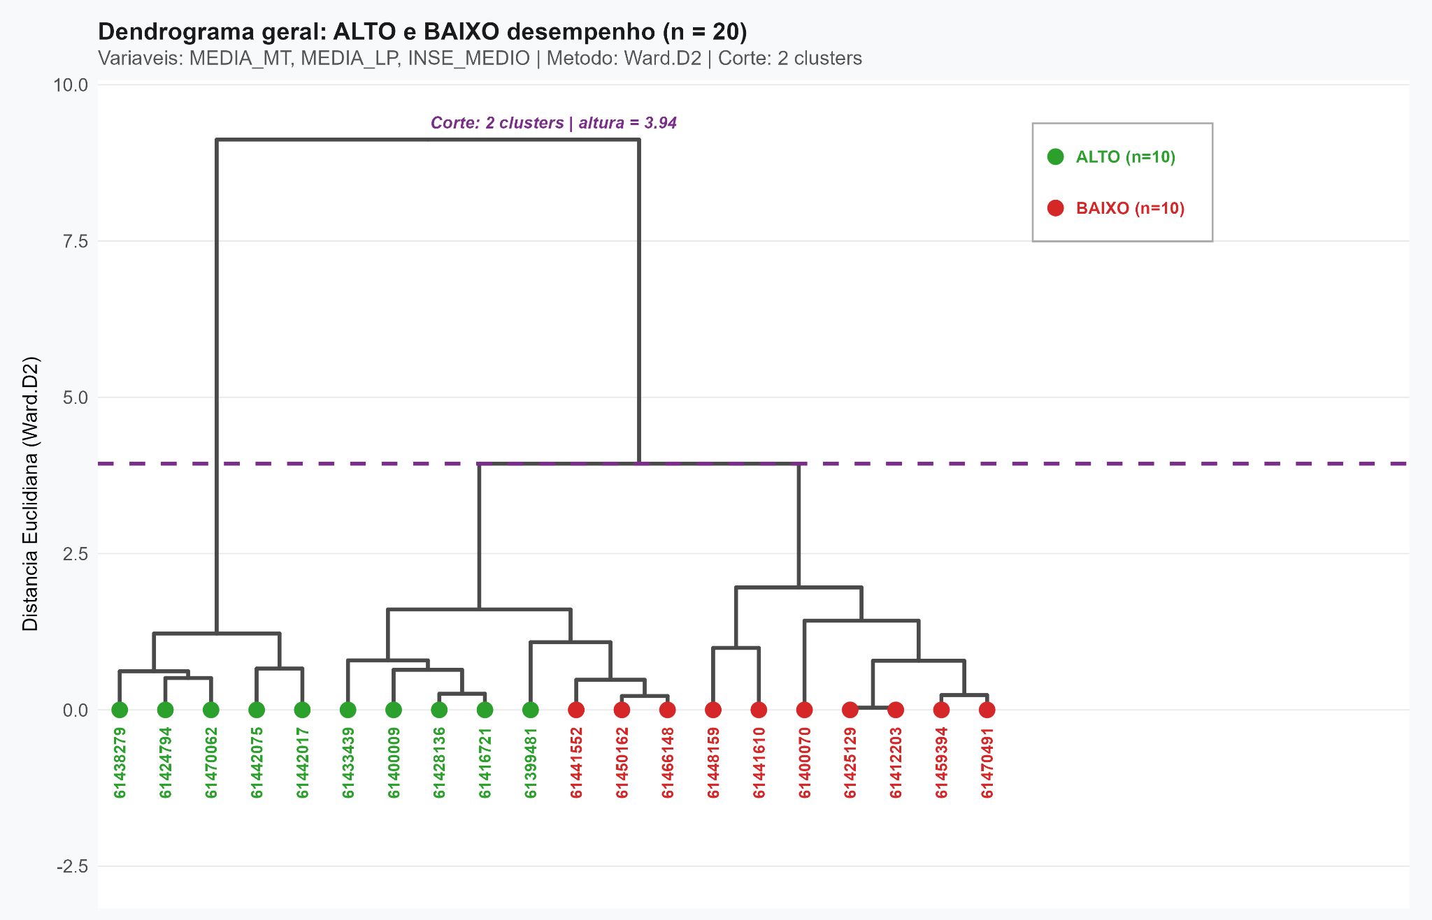
Fonte: Dados da pesquisa (2026)
Na Figura 1, o agrupamento formado pelas escolas 61438279, 61424794, 61470062, 61442075 e 61442017 apresenta, na base fornecida, médias escolares de proficiência entre aproximadamente 343,52 e 372,29 pontos em Língua Portuguesa e entre 363,68 e 414,50 pontos em Matemática, acompanhadas de INSE médio entre 5,49 e 6,24. Considerando a média aritmética das médias dessas cinco escolas, obtêm-se aproximadamente 353,76 pontos em LP, 382,46 pontos em MT e INSE de 5,89. Entre as dez escolas identificadas como de baixo desempenho, esses valores correspondem a aproximadamente 229,20 pontos em LP, 244,90 pontos em MT e INSE de 4,51. Nesse recorte, observa-se a coexistência de maior nível socioeconômico médio e maiores proficiências, compatível com a discussão sobre desigualdades nas condições de escolarização. Entretanto, as cinco escolas restantes classificadas como de alto desempenho integram o agrupamento que também contém as de baixo desempenho, evidenciando que a classificação inicial não corresponde integralmente aos perfis conjuntos utilizados na análise.
Figura 2 – Dendrograma por área e localização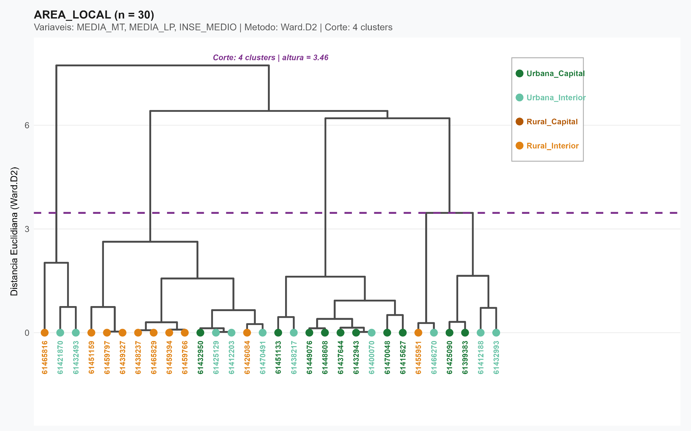
Fonte: Elaboração dos autores com dados da pesquisa.
Na Figura 2, a comparação entre área e localização reúne 30 escolas em quatro agrupamentos no corte indicado. O grupo com predominância de escolas rurais do interior apresenta média dos INSE escolares de aproximadamente 4,12, enquanto o grupo composto majoritariamente por escolas urbanas da capital apresenta valor próximo de 5,12. Como exemplos, as escolas rurais do interior 61459797 e 61439327 possuem INSE médio de aproximadamente 3,88, enquanto as escolas urbanas da capital 61437644 e 61432943 apresentam valores de aproximadamente 5,11 e 5,05, respectivamente. Esses dados permitem discutir diferenças socioeconômicas entre as instituições representadas, sem tratar cada categoria territorial como um conjunto uniforme. Os outros dois agrupamentos também misturam categorias de área e localização, reforçando a diversidade dos contextos escolares. Contudo, foram identificados valores inconsistentes de proficiência em escolas presentes na figura, de modo que a composição dos grupos precisa ser reavaliada após a conferência dos dados.
Figura 3 – Dendrograma de escolas da capital e do interior
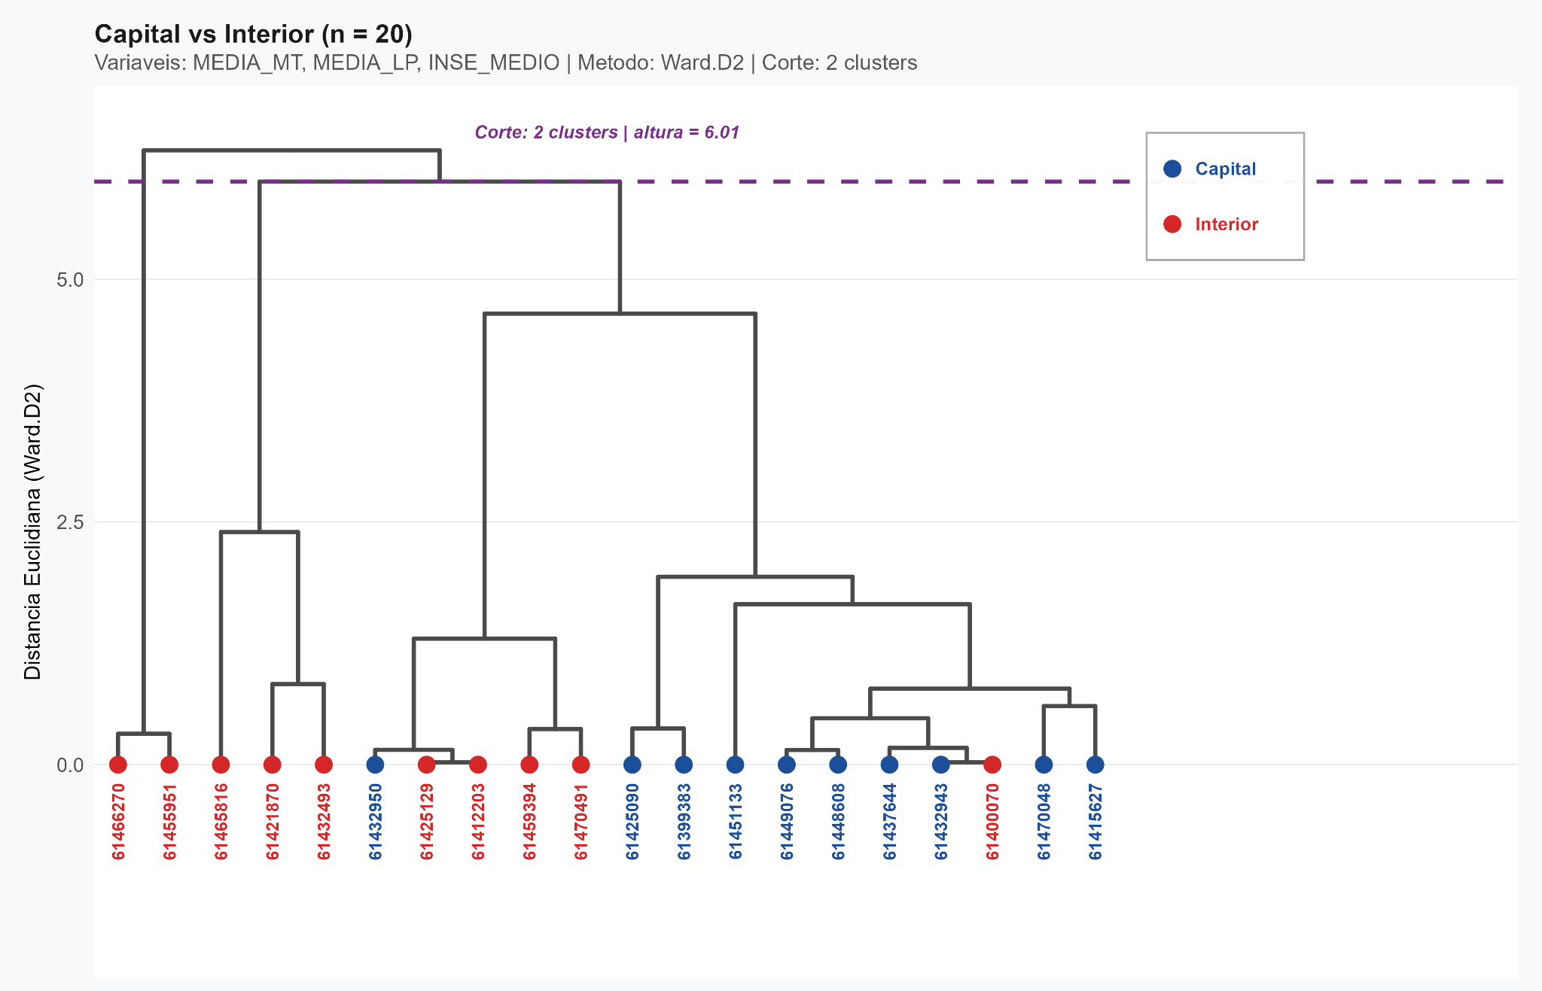
Fonte: Elaboração dos autores com dados da pesquisa.
Na Figura 3, as escolas do interior 61466270 e 61455951 formam um agrupamento separado das outras 18 instituições. Seus INSE médios são de aproximadamente 4,37 e 4,25, respectivamente, enquanto a média dos INSE das demais escolas corresponde a aproximadamente 4,80. Embora essa comparação revele diferenças socioeconômicas, o afastamento dessas duas instituições não pode ser atribuído diretamente a essas condições: na base fornecida, ambas apresentam registros inconsistentes de proficiência em LP, que elevam artificialmente suas médias para dezenas de milhares de pontos e podem explicar sua separação no dendrograma. Entre as demais instituições, observam-se aproximações entre escolas da capital e do interior, indicando que a localização não corresponde a uma divisão completa dos perfis representados.

Figura 4 – Dendrograma de escolas públicas e privadas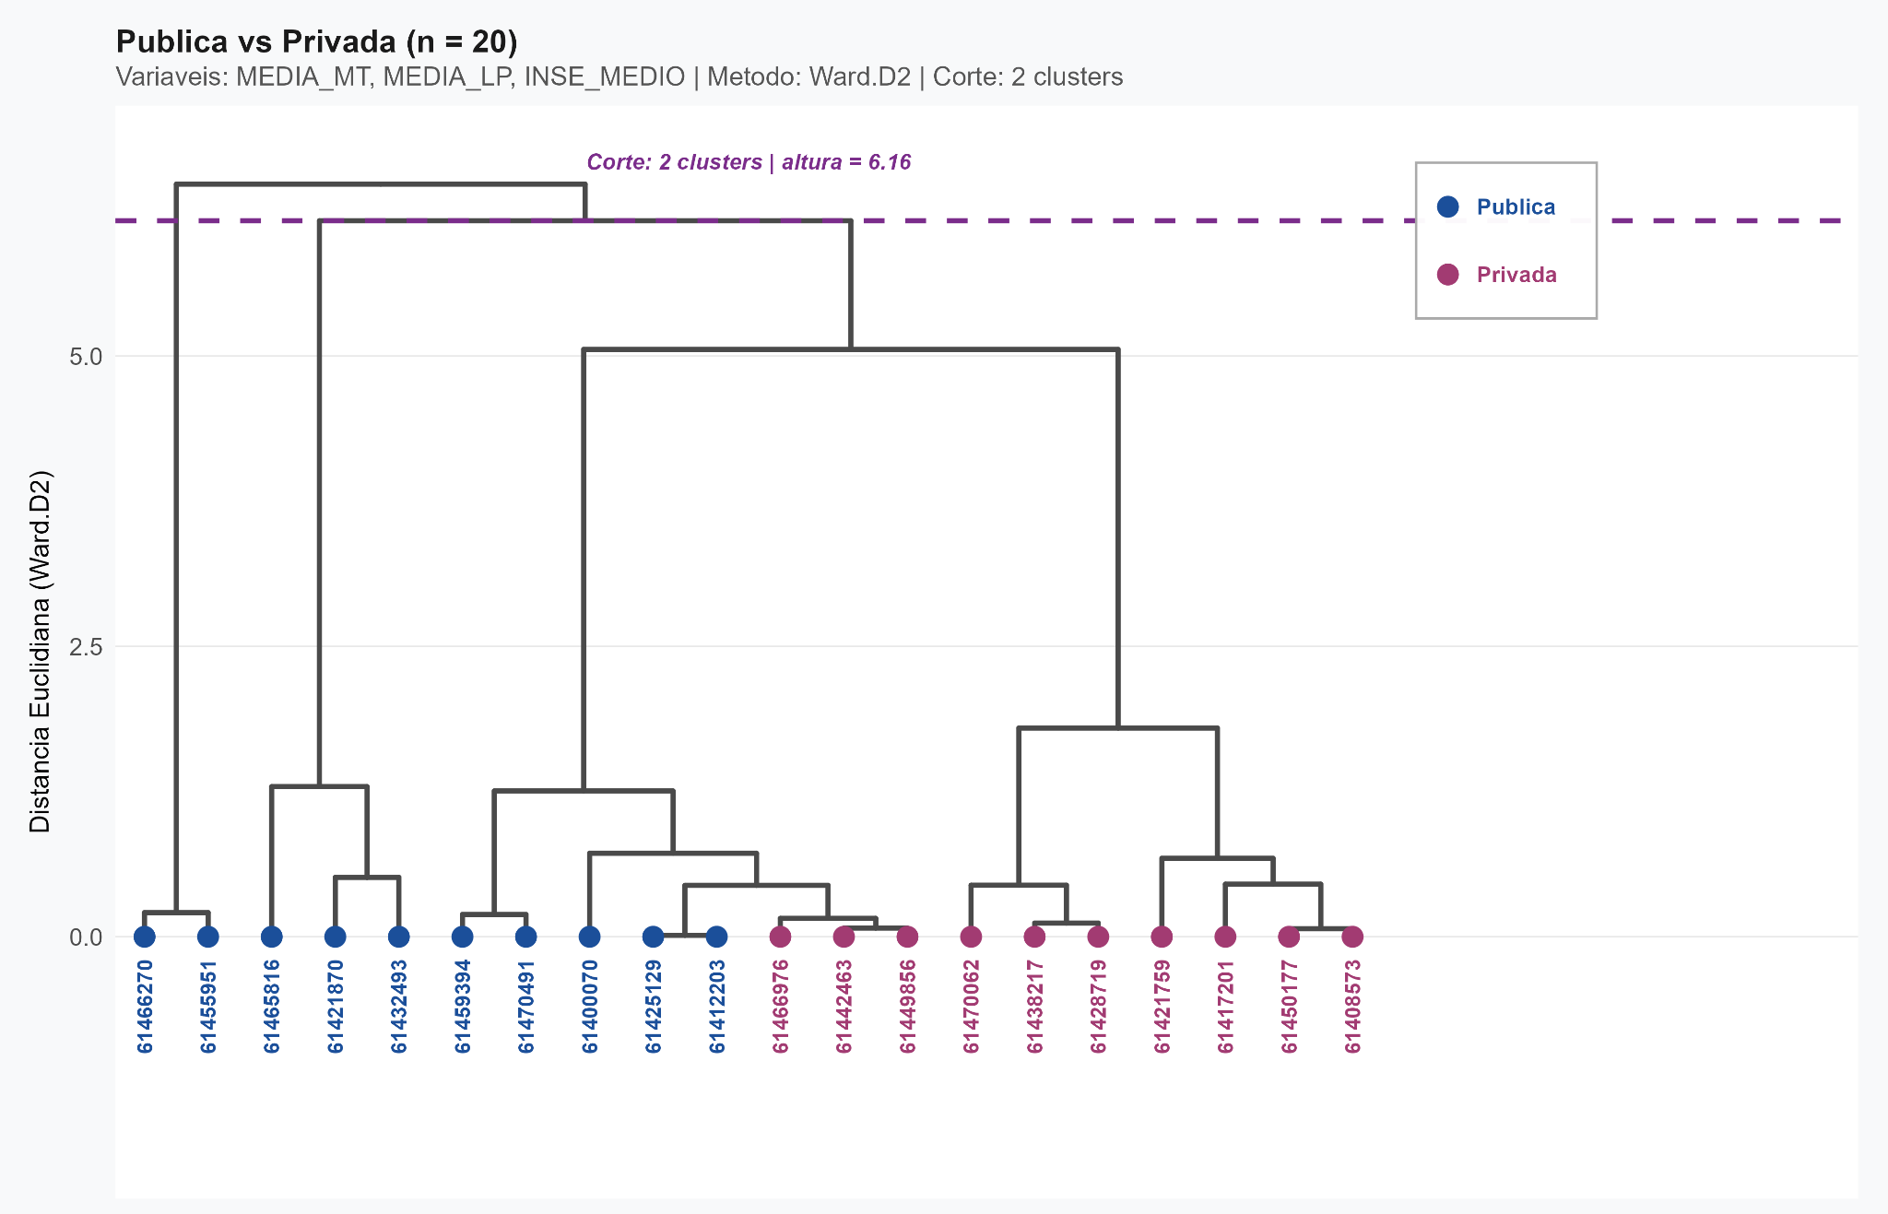
Fonte: Elaboração dos autores com dados da pesquisa.
Na Figura 4, as mesmas escolas 61466270 e 61455951, ambas públicas, aparecem separadas das demais instituições. A média de seus INSE escolares é de aproximadamente 4,31, enquanto o conjunto das outras 18 escolas, composto por instituições públicas e privadas, apresenta valor próximo de 5,16. Entre as escolas privadas, também existe diversidade socioeconômica: a instituição 61466976 apresenta INSE médio de aproximadamente 4,61, enquanto a escola 61450177 alcança aproximadamente 6,52. Esses contrastes mostram que pertencer à mesma rede não implica compartilhar condições socioeconômicas equivalentes. Entretanto, os registros inconsistentes de LP das duas escolas públicas isoladas comprometem a interpretação de seu afastamento, e outras instituições da figura também apresentam problemas nas proficiências. Assim, a estrutura atual não oferece base suficiente para concluir que a separação observada decorra da dependência administrativa ou das condições socioeconômicas.
Figura 5 – Dendrograma de escolas urbanas e rurais
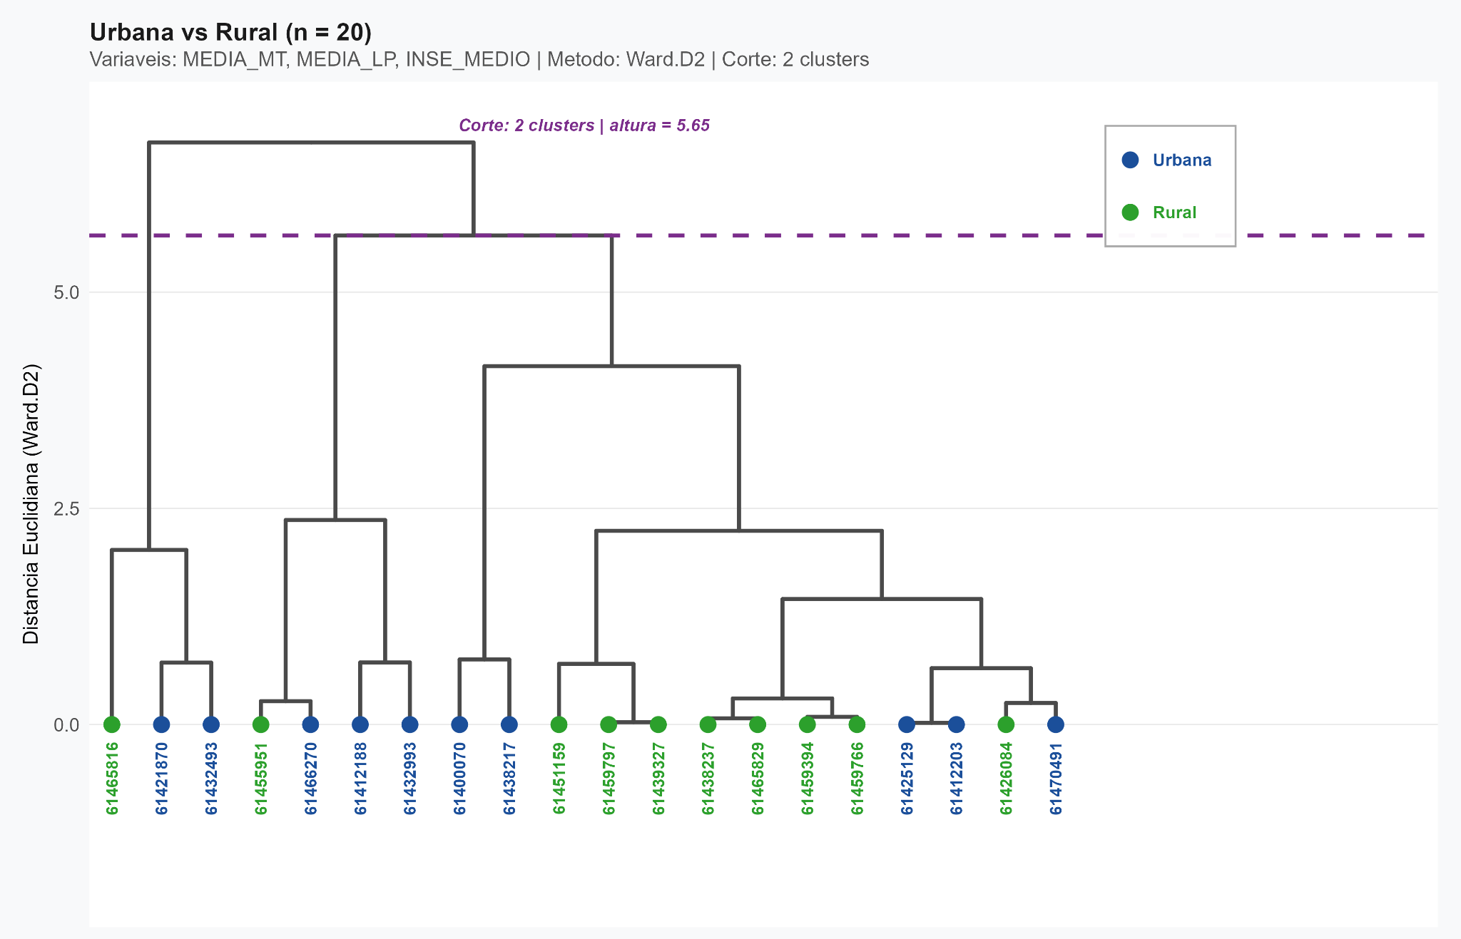
Fonte: Elaboração dos autores com dados da pesquisa.
Na Figura 5, o agrupamento separado reúne a escola rural 61465816 e as escolas urbanas 61421870 e 61432493. Seus INSE médios correspondem a aproximadamente 5,44, 4,73 e 4,40, respectivamente, evidenciando diferenças socioeconômicas mesmo entre instituições reunidas no mesmo ramo. Em LP, essas escolas apresentam médias de aproximadamente 289,18, 273,67 e 283,44 pontos. Entretanto, as três possuem registros inconsistentes de proficiência em MT, que elevam suas médias para valores entre aproximadamente 18 mil e 22 mil pontos e podem influenciar decisivamente a formação desse agrupamento. Por isso, o afastamento dessas instituições não deve ser interpretado como evidência de diferenças educacionais entre áreas urbanas e rurais. A presença das duas categorias nos grupos representados permite descrever uma composição territorial mista, mas a discussão sobre suas semelhanças e diferenças precisa ser retomada após a conferência dos valores e a reconstrução do dendrograma.

5.3 Regressão linear múltipla com variáveis institucionais e INSE agregado
Foram construídas duas figuras com as variáveis institucionais e o INSE agregado, apresentadas nas Figuras 6 e 7, com categorias de referência distintas para a análise da proficiência escolar.
A Figura 6 utiliza como categoria de referência as escolas públicas, urbanas e localizadas nas capitais. Dessa forma, os coeficientes apresentados representam a diferença esperada na proficiência em relação a esse grupo de referência, mantendo as demais variáveis do modelo constantes.
Em relação ao nível socioeconômico médio (INSE), observa-se que um acréscimo de um desvio-padrão no INSE está associado a um aumento médio de 12,5 pontos na proficiência em Língua Portuguesa (LP) e de 12,3 pontos em Matemática (MT). Os resultados são bastante próximos entre as duas disciplinas, indicando uma associação positiva e de magnitude semelhante entre o nível socioeconômico das escolas e o desempenho dos estudantes.
Ao comparar as escolas privadas com as escolas públicas, observa-se que as escolas privadas apresentam cerca de 24,8 pontos a mais de proficiência em Matemática (MT) e aproximadamente 7,1 pontos a mais em Língua Portuguesa (LP), mantendo as demais variáveis do modelo constantes. Essa diferença chama a atenção, principalmente porque a diferença estimada em Matemática é cerca de três vezes maior que a observada em Língua Portuguesa. Esse resultado levanta hipóteses sobre os fatores que podem contribuir para a diferença entre as redes de ensino.
Mesmo que o conteúdo programático do ensino de Matemática seja, em linhas gerais, semelhante entre as redes de ensino, as escolas privadas podem apresentar características que favoreçam o desempenho dos estudantes, seja por meio de metodologias de ensino, materiais didáticos, sistemas apostilados, recursos tecnológicos, condições de infraestrutura ou pelo próprio ambiente escolar. Dessa forma, esses diferentes fatores podem contribuir para uma vantagem das escolas privadas em relação às escolas públicas, especialmente na proficiência em Matemática, mas também em Língua Portuguesa, ainda que nesta última a diferença observada seja consideravelmente menor.
Figura 6 – Coeficientes da regressão com referência em escolas públicas urbanas da capital
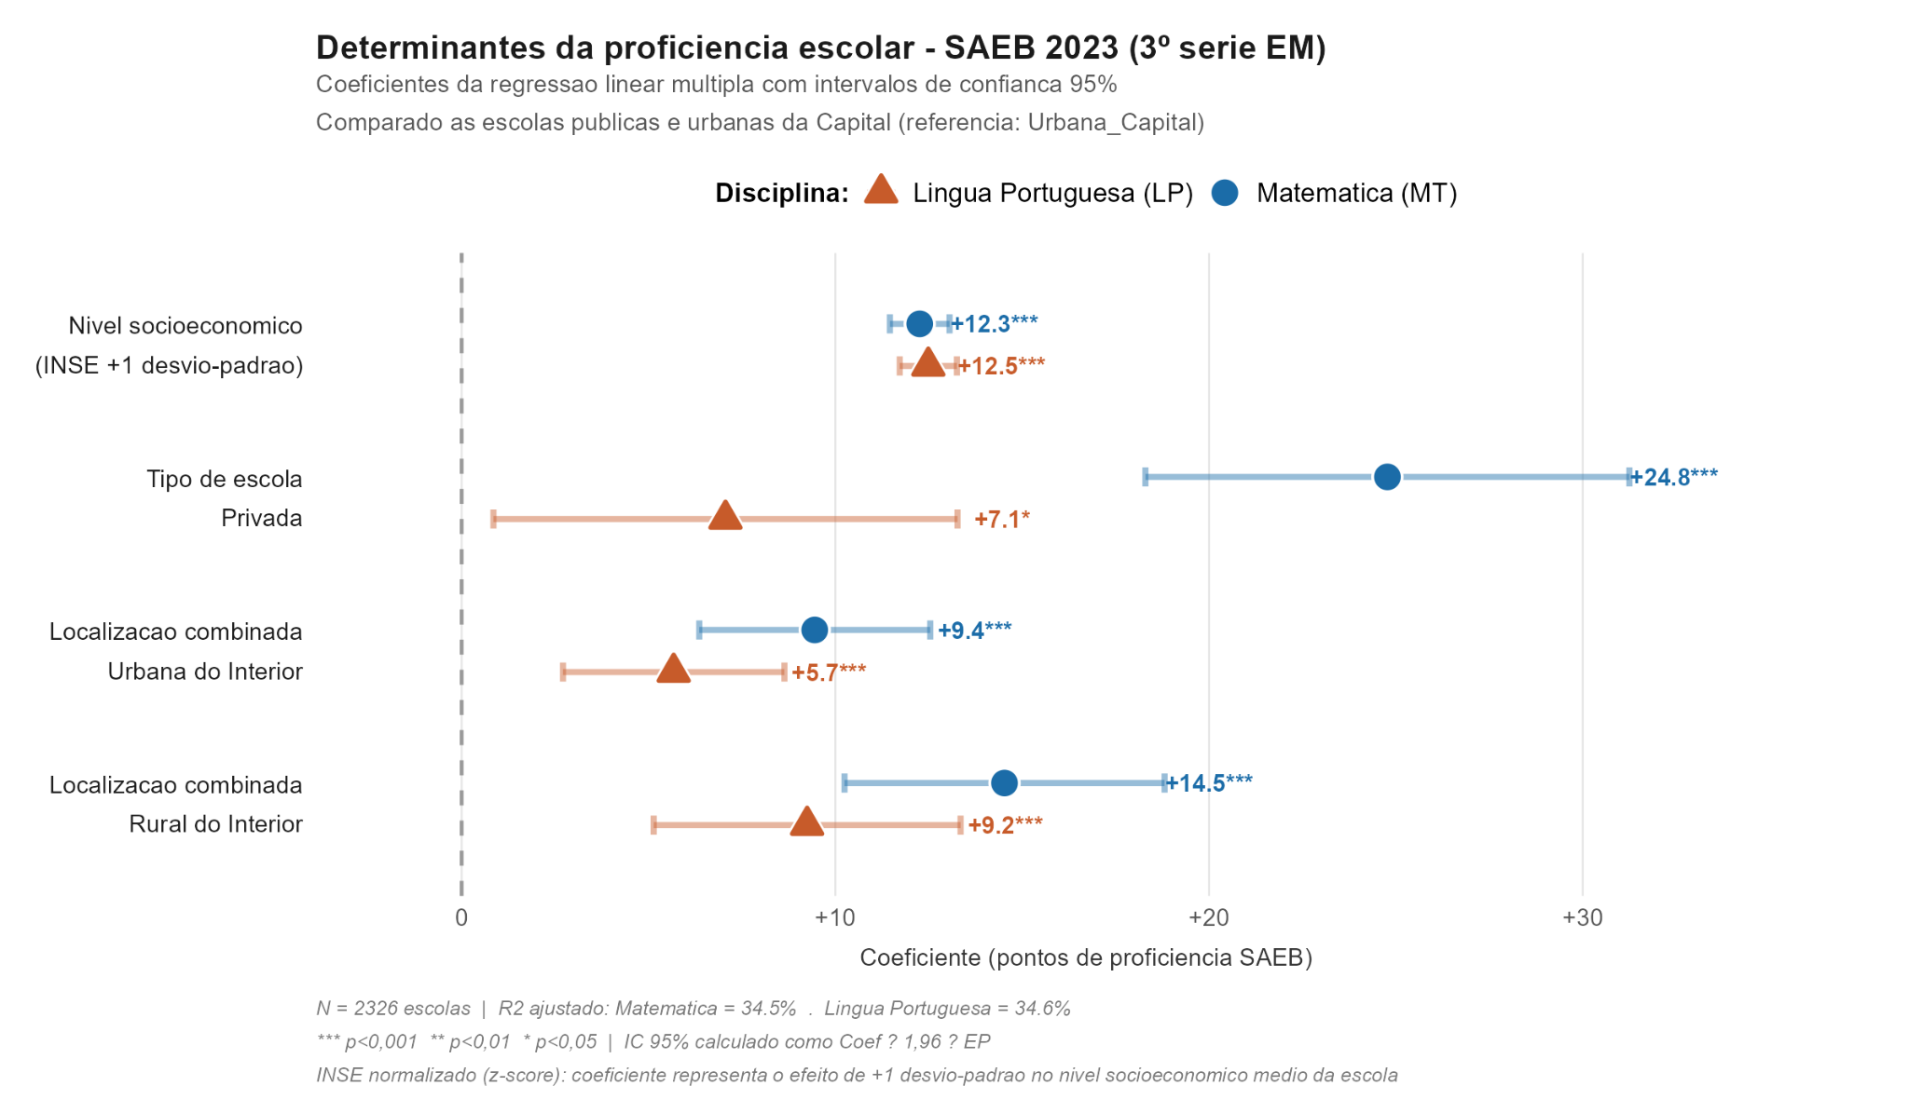
Fonte: Elaboração dos autores com dados da pesquisa.
Outro ponto a analisar é a combinação entre a localidade e o tipo de escola. As escolas urbanas do interior apresentam proficiência superior à das escolas urbanas localizadas nas capitais, em relação à categoria de referência adotada pelo modelo. Esse resultado chama a atenção, principalmente porque, intuitivamente, seria possível esperar que as escolas localizadas nas capitais apresentassem melhores resultados em razão da maior disponibilidade de recursos, infraestrutura e oportunidades educacionais. Entretanto, os coeficientes indicam que a localização no interior não está necessariamente associada a uma menor proficiência.
Na proficiência em MT, as escolas urbanas do interior apresentam 9,4 pontos a mais, enquanto, em LP, essa diferença é de 5,7 pontos, em relação às escolas públicas urbanas localizadas nas capitais. Esse resultado sugere que a relação entre localização e desempenho não é necessariamente linear e que outros fatores, além da localização geográfica, podem estar associados à proficiência dos estudantes.
Por fim, apresenta-se a comparação com as escolas rurais, que, neste conjunto de dados, estão localizadas no interior, não havendo, portanto, uma categoria de escolas rurais localizadas nas capitais para comparação. Nesse caso, as escolas rurais do interior apresentam 14,5 pontos a mais de proficiência em MT e 9,2 pontos a mais em LP em relação às escolas públicas urbanas das capitais, utilizadas como categoria de referência.
Esse resultado também chama a atenção, principalmente por apresentar coeficientes positivos para ambas as disciplinas. Em princípio, poderia ser esperado que escolas localizadas em áreas rurais apresentassem menores níveis de proficiência quando comparadas às escolas urbanas das capitais, devido a possíveis diferenças relacionadas à infraestrutura, acesso a recursos educacionais e localização. Entretanto, os resultados encontrados apontam para uma associação diferente, indicando que a condição de escola rural, dentro das características consideradas pelo modelo, não está associada a uma menor proficiência em relação à categoria de referência.
É importante, contudo, destacar que esse resultado não significa que as escolas rurais apresentem desempenho superior às escolas urbanas das capitais em qualquer circunstância. O coeficiente representa uma comparação específica com a categoria de referência adotada pelo modelo e deve ser interpretado considerando as demais variáveis incluídas na análise. Além disso, como não há uma categoria específica de escolas rurais localizadas nas capitais, não é possível realizar, a partir desse modelo, uma comparação direta entre escolas rurais da capital e escolas rurais do interior.
Figura 7 – Coeficientes da regressão com categorias de referência alternativas
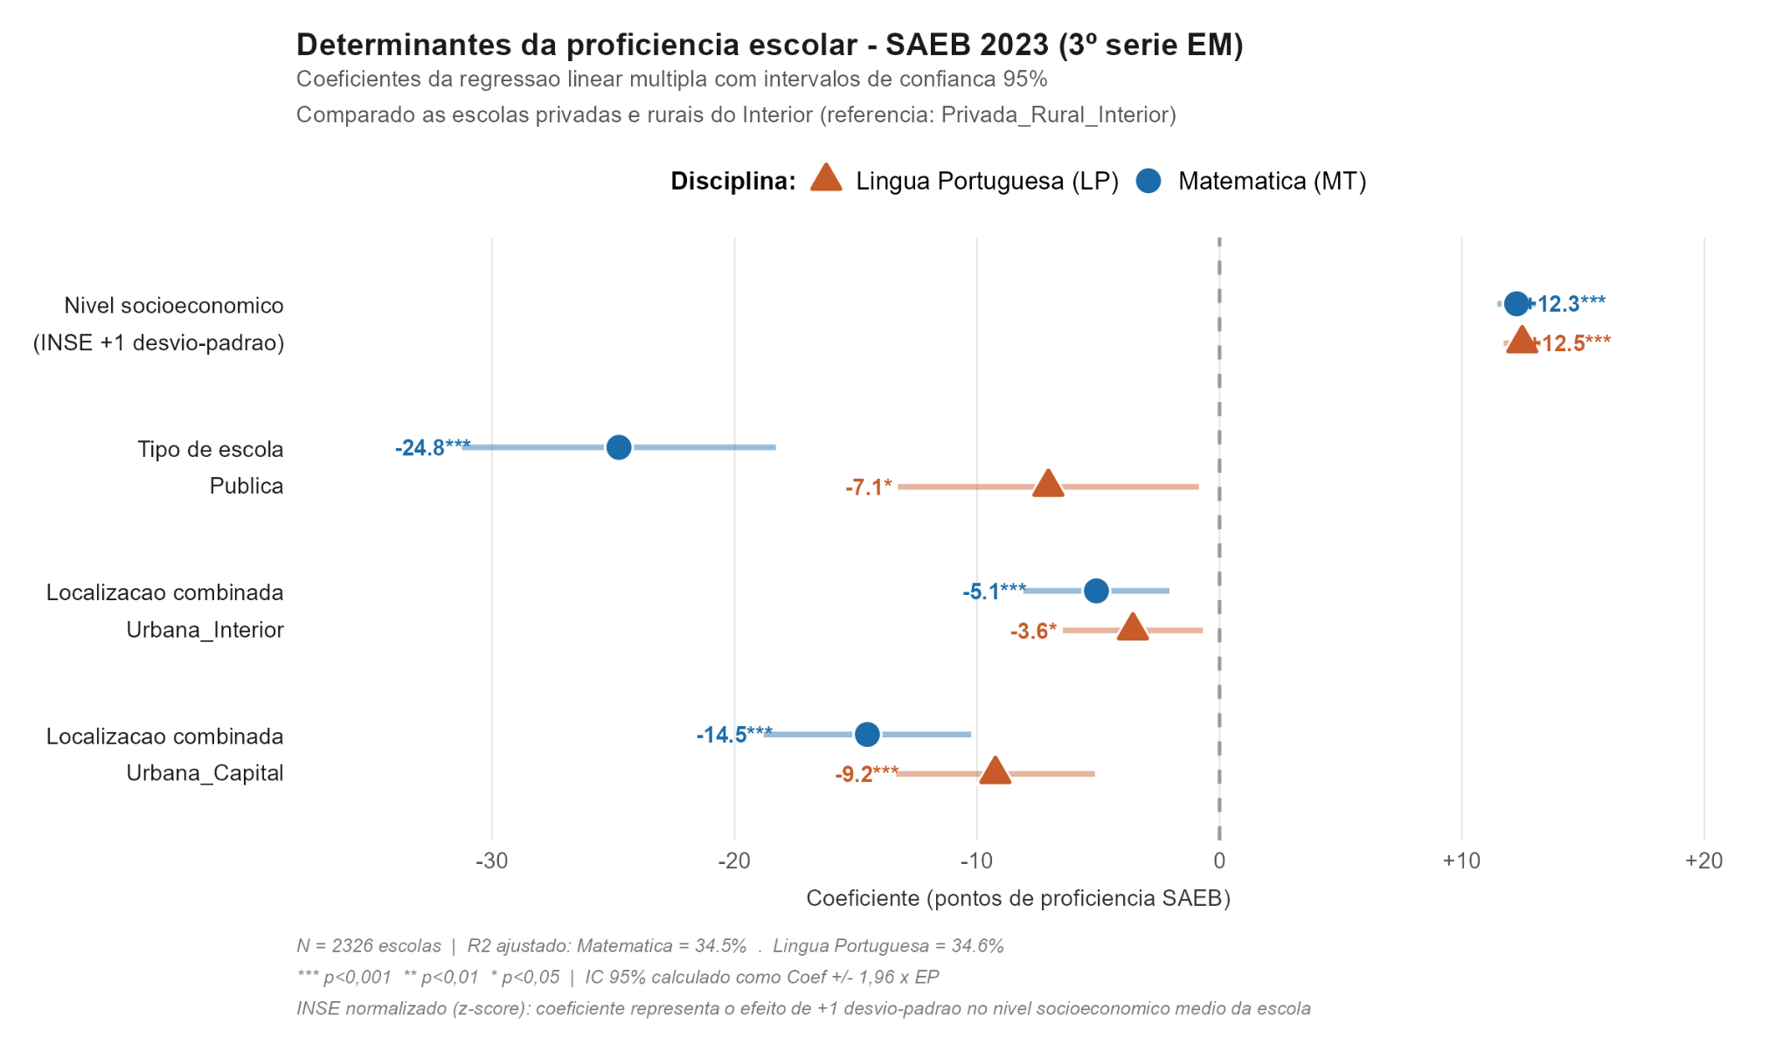
Fonte: Elaboração dos autores com dados da pesquisa.
A Figura 7 foi desenvolvida com o objetivo de apresentar uma comparação com categorias de referência distintas das utilizadas na Figura 6, buscando apoiar a discussão dos dados. Os coeficientes das variáveis institucionais são negativos, apresentando sentido oposto aos observados na Figura 6.

5.4 Regressão linear com itens brutos do questionário socioeconômico
A aplicação da regressão linear aos itens tratados do questionário manteve somente as variáveis mais significativas para cada proficiência. Os resultados desse procedimento estatístico, além de classificados por LP e MT, foram agrupados em contexto socioeconômico e familiar e práticas escolares e tecnologia, sendo ordenados pelo módulo do coeficiente relativo a cada variável.
A leitura dos gráficos foi realizada em conjunto com o dicionário do questionário do SAEB, considerando a alternativa A como referência em cada item. Os valores numéricos apresentados nos parágrafos seguintes são aproximações, arredondadas ao ponto inteiro a partir das barras das figuras; não substituem os coeficientes exatos dos arquivos de saída dos modelos. Os intervalos de confiança de 95% e a significância estatística permanecem indicados nos próprios gráficos.
Como as respostas foram agregadas por escola na forma de proporções, os coeficientes descrevem associações com a proficiência média escolar, mantendo as demais variáveis constantes. Se as proporções foram expressas de 0 a 1, um coeficiente de 26 pontos corresponde a cerca de 2,6 pontos para uma diferença de dez pontos percentuais na proporção da alternativa analisada, compensada na categoria de referência. Portanto, os valores não representam ganhos ou perdas individuais dos estudantes. As explicações a seguir são hipóteses interpretativas e não comprovam relações de causa e efeito.
A Figura 8 apresenta a primeira parte das variáveis relacionadas ao contexto socioeconômico e familiar, todas voltadas para a proficiência em LP, contemplando seis variáveis extraídas do questionário socioeconômico do SAEB: escolaridade do pai/padrasto responsável, na categoria Ensino Superior completo (Q9_E); escolaridade da mãe/madrasta responsável, na categoria Ensino Fundamental completo (Q8_C); número de pessoas residentes no domicílio, na categoria seis pessoas ou mais (Q6_E); presença de altas habilidades ou superdotação, na categoria Sim (Q5c_B); e cor ou raça do estudante, representada por duas categorias distintas, preta (Q4_B) e parda (Q4_C). Essas variáveis compõem o bloco inicial de características familiares e sociodemográficas utilizadas na análise, antecedendo os blocos relativos a hábitos de estudo, engajamento parental e percepções sobre a escola, tratados nas figuras seguintes.
Figura 8 – Contexto socioeconômico e familiar e proficiência em Língua Portuguesa – Parte 1
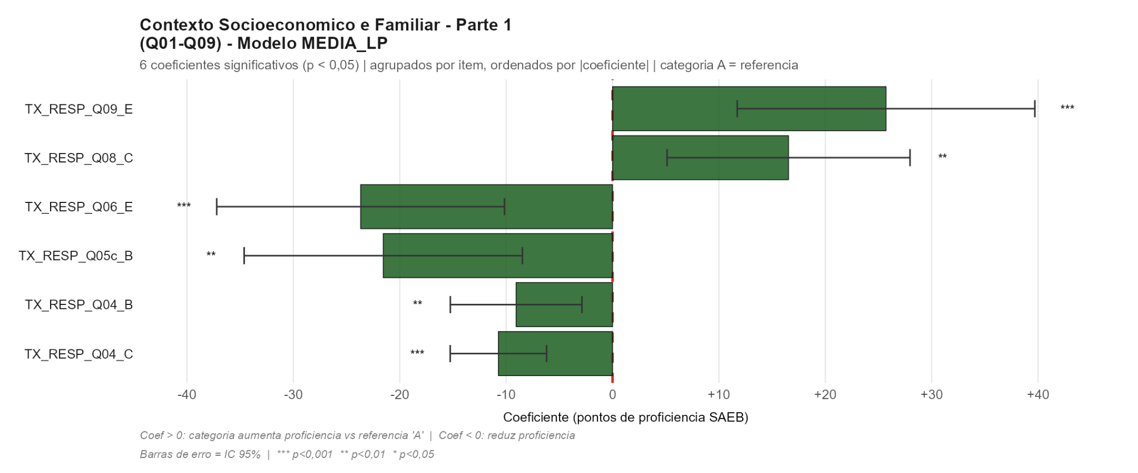
Fonte: Elaboração dos autores com dados da pesquisa.
Na questão 9, sobre a maior escolaridade do pai, padrasto ou homem responsável, a alternativa E (“Ensino Superior completo”), identificada por Q9_E, apresentou coeficiente positivo de aproximadamente +26 pontos em LP, em comparação à alternativa A (“Não completou o 5º ano do Ensino Fundamental”). A associação pode estar ligada ao apoio aos estudos, às oportunidades educacionais dos responsáveis e às condições familiares, sem comprovar que a escolaridade paterna determine o desempenho.
A alternativa C da questão 8 (Q8_C), referente à maior escolaridade da mãe, madrasta ou mulher responsável, corresponde a “Ensino Fundamental completo”. Seu coeficiente foi de aproximadamente +16 pontos em LP, tomando a alternativa A (“Não completou o 5º ano do Ensino Fundamental”) como referência. A escolaridade da responsável pode representar diferenças no apoio aos estudos e nas condições familiares, mas o coeficiente não permite separar esses mecanismos.
Quanto ao número de pessoas que moram no domicílio, incluindo o estudante, a categoria E (“6 pessoas ou mais”) da questão 6 (Q6_E) apresentou coeficiente de cerca de −24 pontos em LP, em relação à categoria A (“2 pessoas”). A associação pode refletir diferenças na composição familiar, no espaço doméstico e nos recursos compartilhados, sem demonstrar que o tamanho da família seja, isoladamente, a causa do desempenho.
Na questão 5c, sobre a presença de altas habilidades ou superdotação, a alternativa B (“Sim”), identificada por Q5c_B, apresentou coeficiente negativo de aproximadamente −22 pontos em LP, em comparação à alternativa A (“Não”). O sinal negativo exige cautela: o item é um autorrelato sobre uma condição específica e não mede diretamente a capacidade cognitiva ou o atendimento educacional recebido.
Na questão 4, referente à cor ou raça do estudante, as alternativas B (“Preta”, Q4_B) e C (“Parda”, Q4_C) apresentaram coeficientes de aproximadamente −9 e −11 pontos em LP, respectivamente, tomando a alternativa A (“Branca”) como referência. Essas associações levantam a hipótese de que desigualdades raciais estejam relacionadas, direta ou indiretamente, a diferenças nas oportunidades educacionais e nas condições de escolarização. Entretanto, os coeficientes não comprovam essa hipótese, e a categoria racial não deve ser interpretada como causa inerente de capacidade ou desempenho.
Figura 9 – Contexto socioeconômico e familiar e proficiência em Língua Portuguesa – Parte 2
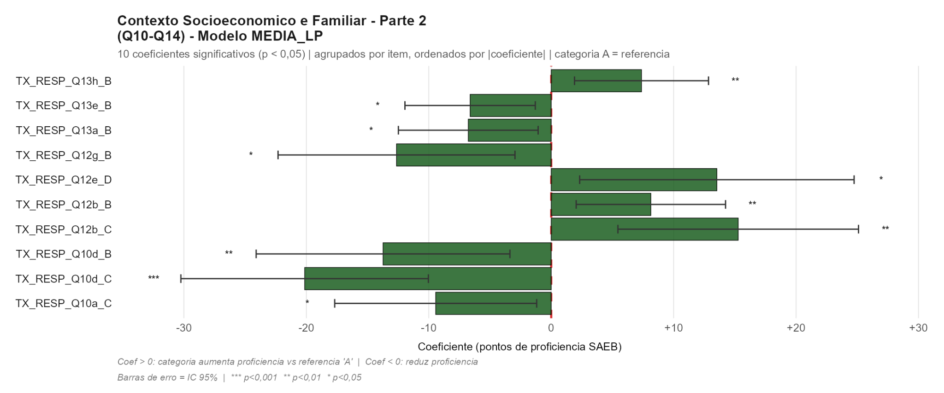
Fonte: Elaboração dos autores com dados da pesquisa.
As questões 13h e 13e, referentes à presença de freezer e forno de micro-ondas no domicílio, apresentaram coeficientes de aproximadamente +7 e −7 pontos em LP, respectivamente, para a alternativa B (“Sim”), em relação à alternativa A (“Não”). Esses equipamentos podem funcionar como indicadores das condições materiais das famílias. Os sinais opostos, porém, sugerem uma interpretação cautelosa de cada bem isoladamente, pois os coeficientes dependem das demais características consideradas no modelo e não representam efeitos diretos dos aparelhos sobre a aprendizagem.
Quanto à presença de televisão por internet no domicílio, como Netflix ou Globoplay, a categoria B (“Sim”) da questão 13a (Q13a_B) apresentou coeficiente de cerca de −7 pontos em LP, em relação à categoria A (“Não”). A resposta indica disponibilidade do serviço, e não tempo de exposição às telas. Portanto, o resultado não comprova que utilizar televisão por internet cause redução no desempenho.
Na questão 12g, sobre a quantidade de celulares com internet no domicílio, a alternativa B (“1”), identificada por Q12g_B, apresentou coeficiente negativo de aproximadamente −13 pontos em LP, em comparação à alternativa A (“Nenhum”). A quantidade de aparelhos não informa a finalidade de uso nem a qualidade da conexão; por isso, o coeficiente não deve ser convertido em uma recomendação de aquisição ou restrição de celulares.
A alternativa D da questão 12e (Q12e_D), referente à quantidade de banheiros no domicílio, corresponde a “3 ou mais”. Seu coeficiente foi de aproximadamente +14 pontos em LP, tomando a alternativa A (“Nenhum”) como referência. O número de banheiros pode funcionar como indicador das condições materiais da moradia. O resultado não demonstra um efeito direto desse equipamento sobre a aprendizagem.
Quanto à quantidade de computadores ou notebooks no domicílio, a categoria B (“1”) da questão 12b (Q12b_B) apresentou coeficiente de cerca de +8 pontos em LP, em relação à categoria A (“Nenhum”). A disponibilidade de equipamentos pode ampliar as possibilidades de acesso a materiais e atividades de estudo; o questionário, porém, não identifica como esses computadores são utilizados.
Na questão 12b, sobre a quantidade de computadores ou notebooks no domicílio, a alternativa C (“2”), identificada por Q12b_C, apresentou coeficiente positivo de aproximadamente +15 pontos em LP, em comparação à alternativa A (“Nenhum”). A disponibilidade de equipamentos pode ampliar as possibilidades de acesso a materiais e atividades de estudo; o questionário, porém, não identifica como esses computadores são utilizados.
A alternativa B da questão 10d (Q10d_B), referente à frequência com que os pais ou responsáveis incentivam a realização da tarefa de casa, corresponde a “De vez em quando”. Seu coeficiente foi de aproximadamente −14 pontos em LP, tomando a alternativa A (“Nunca ou quase nunca”) como referência. Uma hipótese é que o incentivo seja mais frequente quando há dificuldades escolares, caracterizando possível causalidade reversa. O coeficiente não permite concluir que incentivar as tarefas seja prejudicial.
Quanto à frequência com que os pais ou responsáveis incentivam a realização da tarefa de casa, a categoria C (“Sempre ou quase sempre”) da questão 10d (Q10d_C) apresentou coeficiente de cerca de −20 pontos em LP, em relação à categoria A (“Nunca ou quase nunca”). A associação negativa é mais intensa que a da categoria B. Uma hipótese é a maior necessidade de acompanhamento diante de dificuldades, e não um efeito prejudicial do incentivo familiar.
Na questão 10a, sobre a frequência com que os pais ou responsáveis leem em casa, a alternativa C (“Sempre ou quase sempre”), identificada por Q10a_C, apresentou coeficiente negativo de aproximadamente −9 pontos em LP, em comparação à alternativa A (“Nunca ou quase nunca”). Esse resultado levanta a hipótese de que o hábito de leitura dos responsáveis não se traduza necessariamente em uma prática compartilhada pelos estudantes. Entretanto, o coeficiente não permite verificar a transmissão desse hábito entre gerações, nem concluir que a leitura dos responsáveis prejudique o desempenho escolar.
Figura 10 – Contexto socioeconômico e familiar e proficiência em Língua Portuguesa – Parte 3
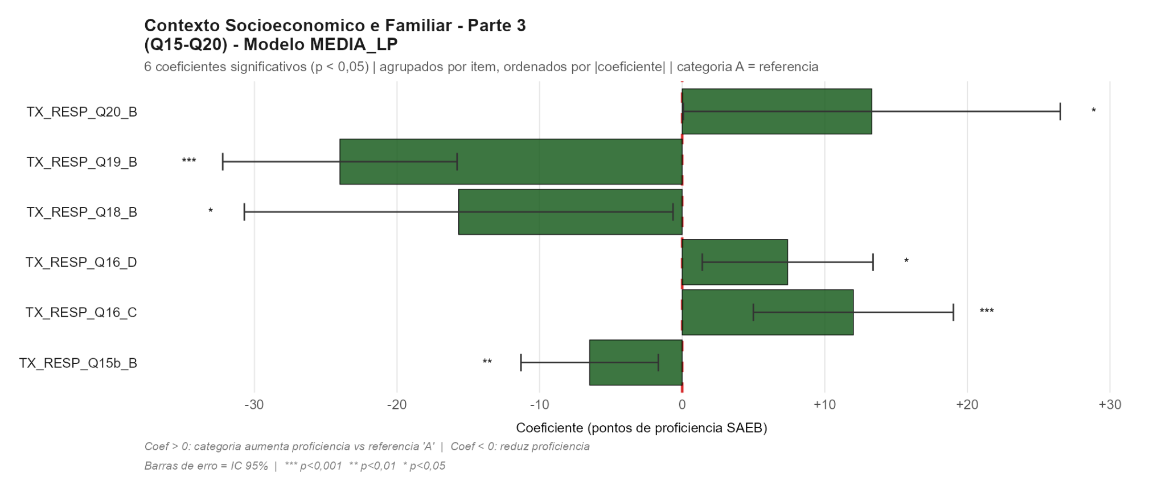
Fonte: Elaboração dos autores com dados da pesquisa.
A alternativa B da questão 20 (Q20_B), referente ao abandono escolar antes do final do ano letivo, corresponde a “Sim, uma vez”. Seu coeficiente foi de aproximadamente +13 pontos em LP, tomando a alternativa A (“Nunca”) como referência. Uma possível hipótese é que parte dos estudantes que retornaram à escola tenha retomado os estudos com maior motivação e objetivos mais definidos, buscando melhorar sua trajetória educacional. Entretanto, o modelo não mede essa motivação nem permite confirmar essa explicação. A associação também pode refletir a seleção dos estudantes que retornaram e participaram da avaliação, não indicando que o abandono escolar favoreça a aprendizagem.
Quanto à ocorrência de reprovação escolar, a categoria B (“Sim, uma vez”) da questão 19 (Q19_B) apresentou coeficiente de cerca de −24 pontos em LP, em relação à categoria A (“Não”). A reprovação pode acompanhar dificuldades acumuladas na trajetória escolar. O modelo não permite distinguir em que medida ela é consequência dessas dificuldades ou contribui para sua persistência.
Na questão 18, sobre o tipo de escola frequentada a partir do primeiro ano do Ensino Fundamental, a alternativa B (“Somente em escola particular”), identificada por Q18_B, apresentou coeficiente negativo de aproximadamente −16 pontos em LP, em comparação à alternativa A (“Somente em escola pública”). A questão descreve a trajetória desde o Ensino Fundamental, não apenas a rede da escola atual. Assim, o coeficiente não equivale a uma comparação isolada entre escolas públicas e privadas no presente.
As questões relacionadas ao transporte escolar apresentaram associações distintas com a proficiência em LP. Na questão 16, as alternativas D (“De ônibus”, Q16_D) e C (“De van ou Kombi”, Q16_C) apresentaram coeficientes de aproximadamente +7 e +12 pontos, respectivamente, tomando a alternativa A (“A pé”) como referência. Uma possível hipótese é que, para parte dos estudantes, enfrentar o deslocamento diário esteja associado à persistência nos estudos e à expectativa de melhorar suas condições de vida, embora o modelo não meça essas motivações. Já na questão 15b, a utilização de passe escolar (“Sim”, Q15b_B) apresentou coeficiente de aproximadamente −6 pontos em relação à não utilização (“Não”). Em conjunto, essas associações podem refletir diferenças territoriais, socioeconômicas e nas condições de acesso à escola, sem demonstrar que o meio de transporte ou o passe escolar causem melhora ou redução da aprendizagem.
Figura 11 – Práticas escolares e tecnologia e proficiência em Língua Portuguesa – Parte 1
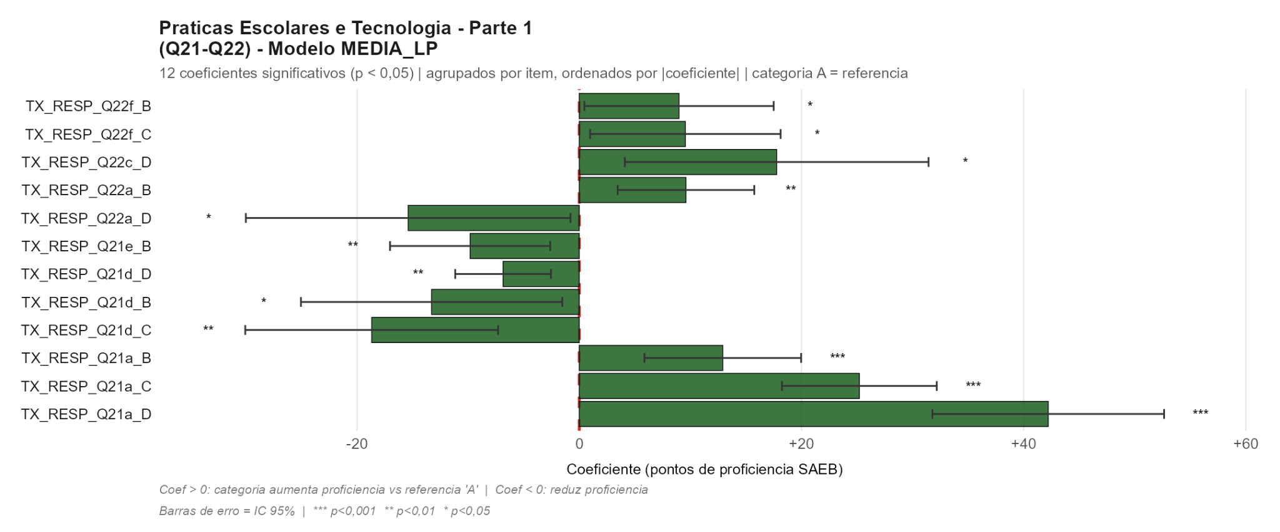
Fonte: Elaboração dos autores com dados da pesquisa.
Na questão 22f, referente à proporção de professores que abordam bullying e outras formas de violência, as alternativas B (“A maior parte deles”, Q22f_B) e C (“Poucos deles”, Q22f_C) apresentaram coeficientes de aproximadamente +9 pontos em LP, tomando a alternativa A (“Todos eles”) como referência. Uma possível hipótese é que o trabalho docente contribua para acolher estudantes que sofrem violência e favorecer suas condições de aprendizagem. Entretanto, essa comparação não permite confirmar tal hipótese, pois todos os grupos relatam alguma abordagem do tema. A questão registra sua abrangência percebida, sem medir a qualidade das intervenções ou demonstrar que a participação de menos professores seja mais eficaz.
Na questão 22c, sobre a proporção de professores que trazem temas do cotidiano para debate em sala, a alternativa D (“Nenhum deles”), identificada por Q22c_D, apresentou coeficiente positivo de aproximadamente +18 pontos em LP, em comparação à alternativa A (“Todos eles”). Uma possível hipótese é que esse resultado esteja associado a aulas mais concentradas nos conteúdos curriculares e nas habilidades avaliadas pelo SAEB. Entretanto, a questão não mede diretamente esse foco, e a ausência de debates sobre temas do cotidiano não comprova uma abordagem mais direta ou eficaz. A associação também pode refletir a percepção dos estudantes e outras características das aulas, sem demonstrar que excluir esses temas favoreça a aprendizagem.
Na questão 22a, referente à proporção de professores que informaram, no início do ano, o que seria ensinado e aprendido, as alternativas B (“A maior parte deles”, Q22a_B) e D (“Nenhum deles”, Q22a_D) apresentaram coeficientes de aproximadamente +10 e −15 pontos em LP, respectivamente, tomando a alternativa A (“Todos eles”) como referência. O coeficiente negativo da categoria D levanta a hipótese de que conhecer antecipadamente os conteúdos e objetivos da disciplina possa favorecer a organização dos estudos e a preparação para as aulas. Esse conhecimento do planejamento, porém, não equivale ao domínio prévio dos conteúdos. Além disso, o coeficiente positivo da categoria B não demonstra que a comunicação feita pela maioria dos professores seja mais eficaz que a realizada por todos, nem permite estabelecer uma relação de causa e efeito.
Na questão 21e, sobre o tempo destinado ao lazer fora da escola em dias de aula, a alternativa B (“Menos de 1 hora”), identificada por Q21e_B, apresentou coeficiente negativo de aproximadamente −10 pontos em LP, em comparação à alternativa A (“Não uso meu tempo para isso”). Esse resultado não deve ser interpretado como uma vantagem da ausência de lazer, pois o descanso e as atividades prazerosas são importantes para o bem-estar. Uma possível hipótese é que o tempo reduzido de lazer esteja associado a uma rotina sobrecarregada, que também possa dificultar os estudos. Entretanto, o modelo não mede diretamente a sobrecarga ou a saúde mental dos estudantes, nem permite identificar uma quantidade ideal de lazer ou estabelecer uma relação de causa e efeito.
Na questão 21d, referente ao tempo dedicado ao trabalho fora de casa, com ou sem salário, em dias de aula, as alternativas B (“Menos de 1 hora”, Q21d_B), C (“Entre 1 e 2 horas”, Q21d_C) e D (“Mais de 2 horas”, Q21d_D) apresentaram coeficientes de aproximadamente −13, −19 e −7 pontos em LP, respectivamente, tomando a alternativa A (“Não uso meu tempo para isso”) como referência. Uma possível hipótese é que conciliar trabalho e estudos esteja associado à sobrecarga desses estudantes do 3º ano do Ensino Médio, reduzindo o tempo disponível para estudar, descansar e realizar atividades de lazer. Entretanto, a menor magnitude negativa da categoria D mostra que as estimativas não seguem um padrão de redução contínua da proficiência conforme aumenta o tempo de trabalho.
A alternativa B da questão 21a (Q21a_B), referente ao tempo de estudo fora da escola em dias de aula, corresponde a “Menos de 1 hora”. Seu coeficiente foi de aproximadamente +13 pontos em LP, tomando a alternativa A (“Não uso meu tempo para isso”) como referência. O padrão é compatível com a hipótese de associação entre hábitos de estudo e desempenho, mas o tempo declarado não informa a qualidade das atividades nem estabelece causalidade.
Na questão 21a, referente ao tempo de estudo fora da escola em dias de aula, as alternativas C (“Entre 1 e 2 horas”, Q21a_C) e D (“Mais de 2 horas”, Q21a_D) apresentaram coeficientes de aproximadamente +25 e +42 pontos em LP, respectivamente, tomando a alternativa A (“Não uso meu tempo para isso”) como referência. Esse padrão reforça a hipótese de que a disponibilidade de tempo para estudar esteja associada a melhores condições de aprendizagem. Em contraponto aos coeficientes negativos observados para o trabalho fora de casa, os resultados sugerem que conciliar atividades profissionais e escolares pode limitar as oportunidades de dedicação aos estudos. Contudo, essa comparação não permite afirmar que os estudantes que trabalham sejam necessariamente os mesmos que declararam não estudar fora da escola.
Figura 12 – Práticas escolares e tecnologia e proficiência em Língua Portuguesa – Parte 2
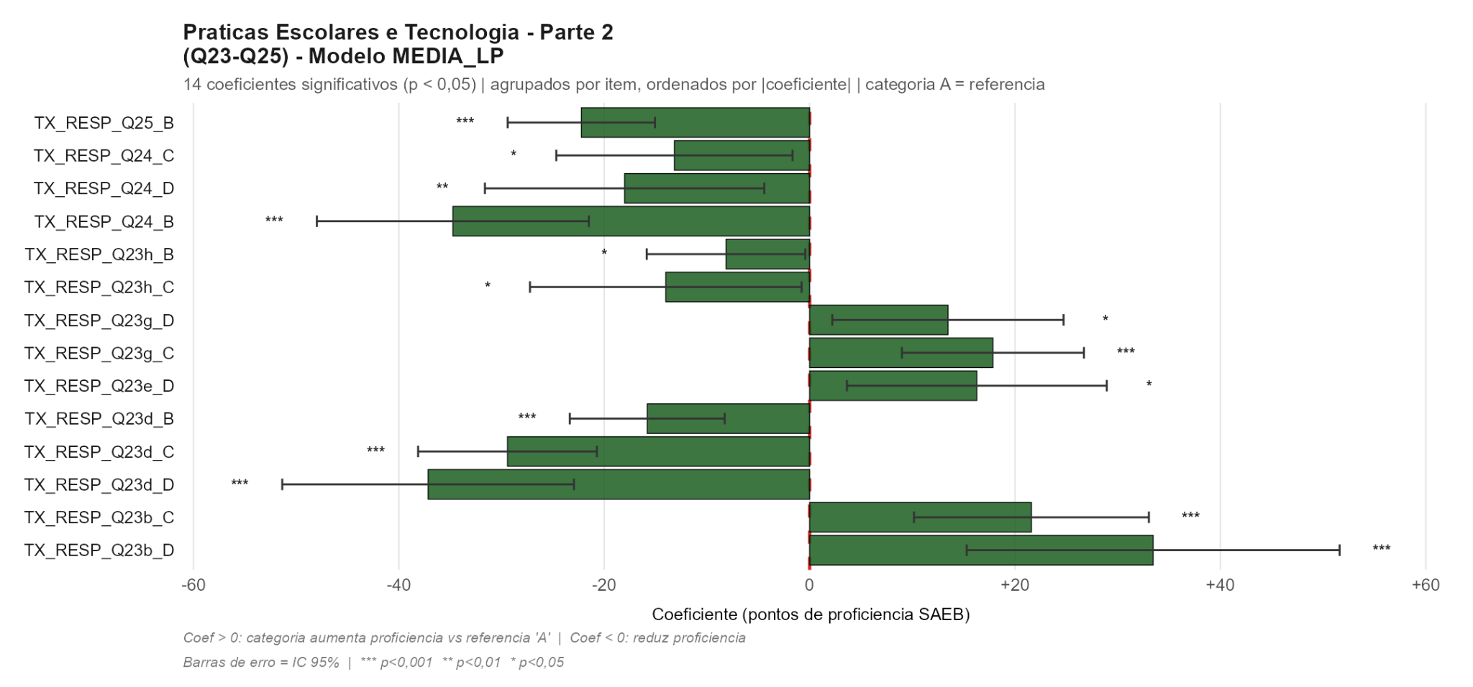
Fonte: Elaboração dos autores com dados da pesquisa.
Na questão 25, referente à conclusão do Ensino Fundamental pela Educação de Jovens e Adultos, a alternativa B (“Sim”, Q25_B) apresentou coeficiente de aproximadamente −22 pontos em LP, tomando a alternativa A (“Não”) como referência. Uma possível hipótese é que essa diferença esteja associada a trajetórias escolares marcadas por interrupções, dificuldades de aprendizagem ou condições que impediram a conclusão na idade prevista. Nesse contexto, a EJA representa uma oportunidade de retomada dos estudos e continuidade da formação. O resultado, portanto, não deve ser interpretado como uma deficiência da modalidade, mas como um indício de desigualdades que podem acompanhar essas trajetórias.
Na questão 24, referente aos planos após a conclusão do Ensino Médio, a alternativa C (“Continuar estudando e trabalhar”, Q24_C) apresentou coeficiente de aproximadamente −13 pontos em LP, em relação à alternativa A (“Somente continuar estudando”). Uma possível hipótese é que esses estudantes desejem prosseguir com sua formação, mas também considerem necessário obter renda, conquistar autonomia financeira ou contribuir para o sustento familiar. Assim, a intenção de conciliar estudo e trabalho pode expressar uma preocupação com condições materiais que já fazem parte de sua realidade, mesmo antes da conclusão da educação básica.
Na questão 24, a alternativa D (“Ainda não sei”, Q24_D) apresentou coeficiente de aproximadamente −18 pontos em LP, tomando a alternativa A (“Somente continuar estudando”) como referência. Essa associação levanta a hipótese de que a incerteza sobre o futuro esteja relacionada a fatores sociais, familiares e financeiros que dificultem a construção de perspectivas após o Ensino Médio. Para parte dos estudantes, a indefinição pode representar um conflito entre o desejo de continuar estudando e a necessidade de trabalhar, além de dúvidas sobre as possibilidades concretas de ingresso e permanência no Ensino Superior.
Na questão 24, a alternativa B (“Somente trabalhar”, Q24_B) apresentou coeficiente de aproximadamente −35 pontos em LP, tomando a alternativa A (“Somente continuar estudando”) como referência. Entre as alternativas apresentadas para essa questão, essa foi a associação mais negativa. Uma possível hipótese é que a prioridade atribuída ao trabalho esteja relacionada à busca por estabilidade financeira, à necessidade de contribuir com a renda familiar ou à percepção de que continuar estudando não seja uma possibilidade imediata. Também pode existir a percepção de que estudar “não leva a nada”, quando o estudante não reconhece na continuidade da formação uma possibilidade concreta de melhorar suas condições de vida. Essa interpretação expressa uma hipótese sobre a desvalorização percebida dos estudos, e não uma crença diretamente identificada pela questão.
Na questão 23h, referente à percepção de que os professores acreditam na capacidade de aprendizagem do estudante, as alternativas B (“Concordo”, Q23h_B) e C (“Discordo”, Q23h_C) apresentaram coeficientes de aproximadamente −8 e −14 pontos em LP, respectivamente, tomando a alternativa A (“Concordo totalmente”) como referência. As estimativas apresentam um padrão compatível com a hipótese de que perceber maior confiança por parte dos professores esteja associado a condições mais favoráveis à aprendizagem. Por outro lado, sentir que os docentes não acreditam em sua capacidade pode estar relacionado à insegurança e à percepção de incapacidade acadêmica. Essa interpretação se refere ao apoio percebido pelos estudantes, sem demonstrar o que os professores efetivamente pensam sobre eles.
Na questão 23g, referente à percepção de que os resultados das avaliações representam o aprendizado, as alternativas C (“Discordo”, Q23g_C) e D (“Discordo totalmente”, Q23g_D) apresentaram coeficientes de aproximadamente +18 e +13 pontos em LP, respectivamente, tomando a alternativa A (“Concordo totalmente”) como referência. Esses resultados sugerem que uma proficiência mais elevada no SAEB pode coexistir com a percepção de que as avaliações escolares não representam adequadamente o próprio conhecimento. Uma possível hipótese é que esses estudantes identifiquem diferenças entre aquilo que aprenderam e o que conseguem demonstrar nos instrumentos utilizados pela escola, sem que essa percepção, isoladamente, comprove inadequação das avaliações.
Na questão 23e, referente à percepção de liberdade para discordar dos professores, a alternativa D (“Discordo totalmente”, Q23e_D) apresentou coeficiente de aproximadamente +16 pontos em LP, em comparação à alternativa A (“Concordo totalmente”). O resultado sugere que maior proficiência pode coexistir com a percepção de pouca abertura para discordâncias. Uma possível hipótese é que esse contraste esteja relacionado às formas de condução das aulas, às relações de autoridade ou às diferentes interpretações dos estudantes sobre o significado de discordar. Entretanto, não se pode equiparar essa resposta à ausência de participação nas aulas nem concluir que restringir a autonomia favoreça a aprendizagem.
Na questão 23d, referente à sensação de segurança na escola, as alternativas B (“Concordo”, Q23d_B), C (“Discordo”, Q23d_C) e D (“Discordo totalmente”, Q23d_D) apresentaram coeficientes de aproximadamente −16, −29 e −37 pontos em LP, respectivamente, tomando a alternativa A (“Concordo totalmente”) como referência. As estimativas formam um padrão progressivamente mais negativo conforme diminui a segurança percebida. Uma possível hipótese é que sentir-se inseguro mantenha o estudante em estado de alerta, dificultando o conforto, a concentração e o envolvimento nas atividades escolares. Dessa forma, a percepção de segurança pode estar associada às condições necessárias para direcionar a atenção à aprendizagem.
Na questão 23b, referente à motivação para utilizar, no dia a dia, o que foi ensinado, as alternativas C (“Discordo”, Q23b_C) e D (“Discordo totalmente”, Q23b_D) apresentaram coeficientes de aproximadamente +21 e +33 pontos em LP, respectivamente, tomando a alternativa A (“Concordo totalmente”) como referência. Esses resultados sugerem que o domínio das habilidades avaliadas pelo SAEB pode coexistir com uma baixa motivação declarada para aplicar os conteúdos no cotidiano. Uma possível hipótese é que esses estudantes tenham aprendido os conteúdos, mas não reconheçam sua utilidade imediata ou não encontrem oportunidades para utilizá-los. Portanto, discordar dessa afirmação não equivale necessariamente a desconhecer o conteúdo ou estar desmotivado em relação aos estudos de maneira geral.

Figura 13 – Contexto socioeconômico e familiar e proficiência em Matemática – Parte 1
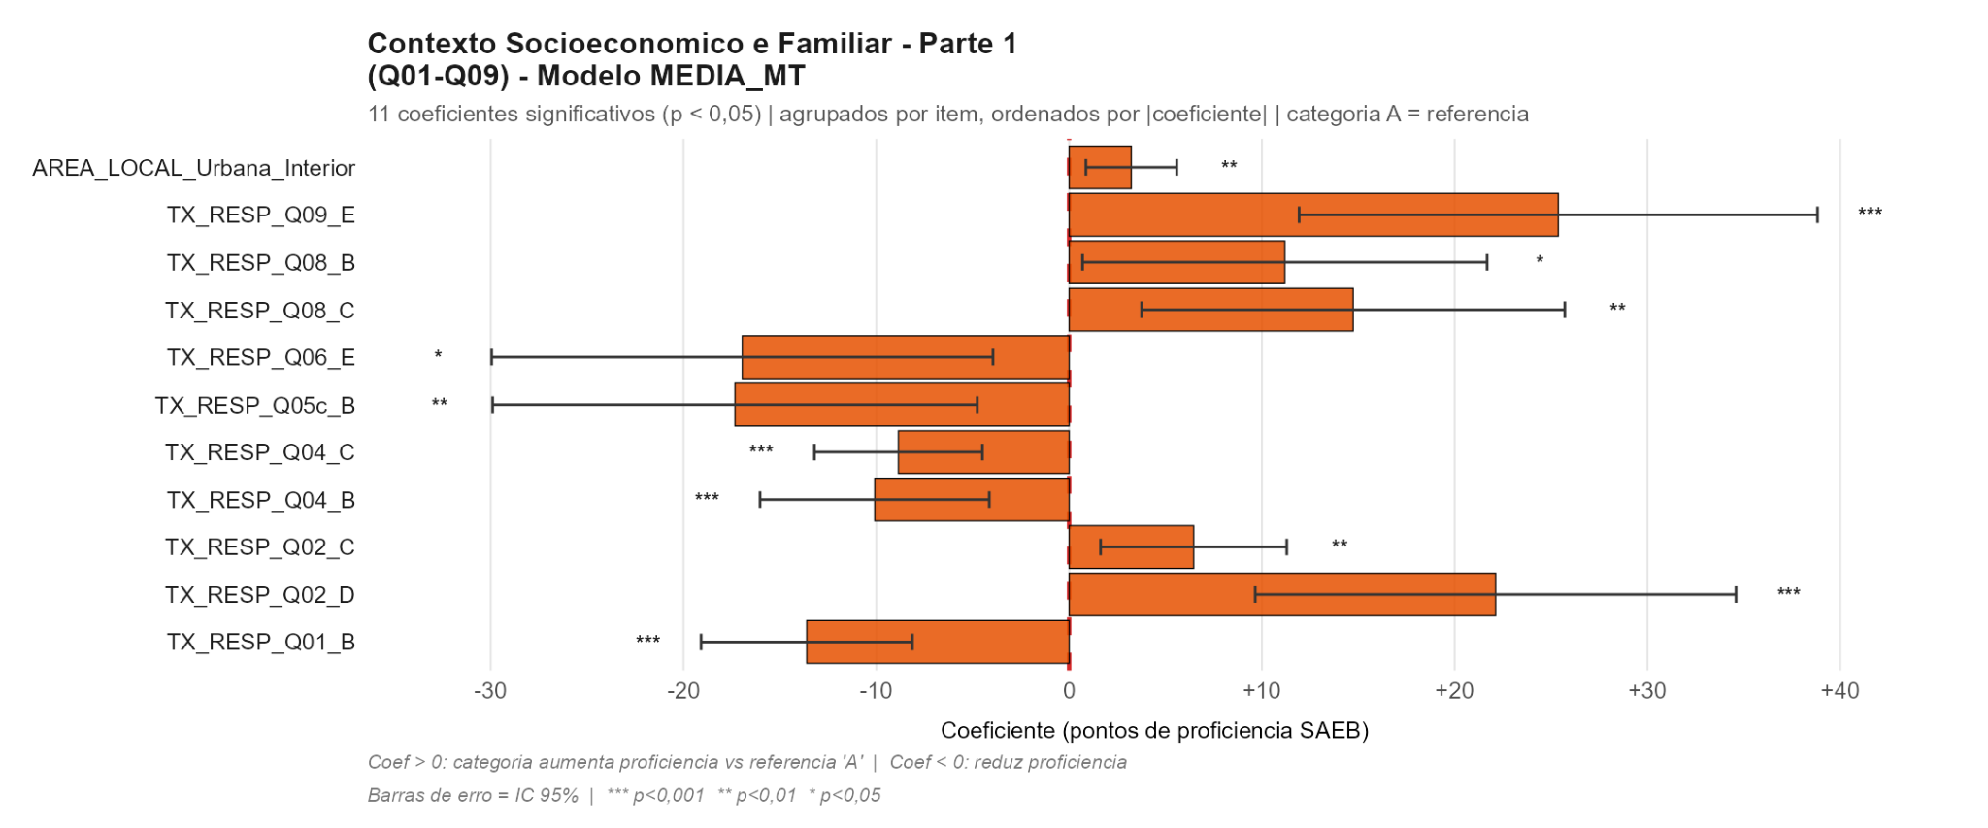
Fonte: Elaboração dos autores com dados da pesquisa.
Além das respostas ao questionário, a Figura 13 apresenta a variável de controle AREA_LOCAL_Urbana_Interior, com coeficiente positivo de aproximadamente +3 pontos em MT, em relação à categoria de localização de referência do modelo. Esse mesmo coeficiente é reapresentado nas Figuras 14 a 17 por integrar o mesmo ajuste, não correspondendo a cinco resultados independentes nem devendo ser somado.
Na questão 9, referente à maior escolaridade do pai, padrasto ou homem responsável, a alternativa E (“Ensino Superior completo”, Q9_E) apresentou coeficiente positivo de aproximadamente +25 pontos em MT, tomando a alternativa A (“Não completou o 5º ano do Ensino Fundamental”) como referência. Essa associação levanta a hipótese de que a maior escolaridade paterna esteja relacionada a condições mais favoráveis ao acompanhamento dos estudos, à valorização da educação e à construção de expectativas de continuidade da formação. A comparação, entretanto, não demonstra um aumento progressivo da proficiência a cada nível de escolaridade.
Na questão 8, referente à maior escolaridade da mãe, madrasta ou mulher responsável, as alternativas B (“Ensino Fundamental, até o 5º ano”, Q8_B) e C (“Ensino Fundamental completo”, Q8_C) apresentaram coeficientes de aproximadamente +11 e +15 pontos em MT, respectivamente, tomando a alternativa A (“Não completou o 5º ano do Ensino Fundamental”) como referência. As estimativas positivas levantam a hipótese de que a escolaridade materna esteja associada a diferenças no apoio aos estudos, na familiaridade com as demandas escolares e nas condições familiares. O acompanhamento da trajetória dos filhos pode ser um dos mecanismos envolvidos, embora não seja diretamente identificado por essa comparação.
Na questão 6, referente ao número de pessoas residentes no domicílio, incluindo o estudante, a alternativa E (“6 pessoas ou mais”, Q6_E) apresentou coeficiente de aproximadamente −17 pontos em MT, em comparação à alternativa A (“2 pessoas”). Uma possível hipótese é que, em parte dessas famílias, a divisão de recursos, a disponibilidade de espaço e as responsabilidades domésticas dificultem a organização de uma rotina de estudo. Essa interpretação considera as condições em que a convivência familiar ocorre, sem tratar o número de moradores, isoladamente, como determinante do desempenho.
Na questão 5c, referente à presença de altas habilidades ou superdotação, a alternativa B (“Sim”, Q5c_B) apresentou coeficiente de aproximadamente −17 pontos em MT, tomando a alternativa A (“Não”) como referência. O sinal negativo não deve ser interpretado como menor capacidade desses estudantes. Uma hipótese a investigar é que o reconhecimento dessa condição não seja necessariamente acompanhado de condições de ensino e atendimento adequadas às necessidades individuais. Contudo, o item é um autorrelato e não permite verificar essa explicação nem avaliar diretamente o atendimento recebido.
Na questão 4, referente à cor ou raça do estudante, as alternativas B (“Preta”, Q4_B) e C (“Parda”, Q4_C) apresentaram coeficientes de aproximadamente −10 e −9 pontos em MT, respectivamente, tomando a alternativa A (“Branca”) como referência. Essas associações levantam a hipótese de que desigualdades raciais estejam relacionadas, direta ou indiretamente, a diferenças nas oportunidades educacionais e nas condições de escolarização. A interpretação recai sobre desigualdades sociais e educacionais, e não sobre uma suposta diferença inerente de capacidade entre grupos raciais.
Na questão 2, referente à idade do estudante, as alternativas C (“18 anos”, Q2_C) e D (“19 anos”, Q2_D) apresentaram coeficientes de aproximadamente +6 e +22 pontos em MT, respectivamente, tomando a alternativa A (“16 anos ou menos”) como referência. Uma possível hipótese é que esses contrastes estejam associados a diferenças nas experiências escolares, na autonomia para estudar e no envolvimento com a própria formação. Entretanto, a idade, isoladamente, não informa o grau de maturidade, a capacidade de concentração ou a quantidade de preocupações do estudante. Assim, os resultados não permitem atribuir uma vantagem cognitiva a determinada faixa etária.
Na questão 1, referente ao sexo do estudante, a alternativa B (“Feminino”, Q1_B) apresentou coeficiente de aproximadamente −14 pontos em MT, em comparação à alternativa A (“Masculino”). Esse contraste levanta a hipótese de que diferentes estímulos, expectativas sociais e experiências de escolarização estejam associados ao desempenho em Matemática. Nesse contexto, a ideia de que meninas seriam mais relacionadas às áreas de humanas pode ser discutida como uma expectativa social que potencialmente influencia interesses e confiança acadêmica, e não como uma característica natural comprovada. O coeficiente descreve uma desigualdade no conjunto analisado, sem demonstrar menor capacidade matemática das estudantes.

Figura 14 – Contexto socioeconômico e familiar e proficiência em Matemática – Parte 2
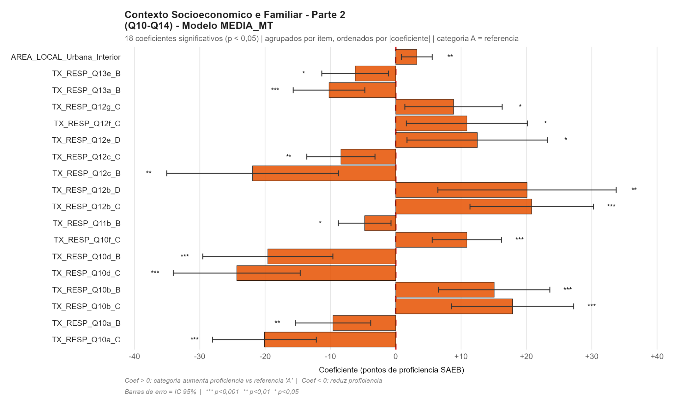
Fonte: Elaboração dos autores com dados da pesquisa.
Na questão 13e, referente à presença de forno de micro-ondas no domicílio, a alternativa B (“Sim”, Q13e_B) apresentou coeficiente de aproximadamente −6 pontos em MT, tomando a alternativa A (“Não”) como referência. O equipamento pode funcionar como um indicador das condições materiais da família, mas seu coeficiente depende das demais características consideradas no modelo. Assim, a análise desse bem isoladamente tem alcance limitado e não representa um efeito direto do aparelho sobre a aprendizagem.
Na questão 13a, referente à presença de televisão por internet no domicílio, como Netflix ou Globoplay, a alternativa B (“Sim”, Q13a_B) apresentou coeficiente de aproximadamente −10 pontos em MT, em relação à alternativa A (“Não”). Esse serviço compõe o conjunto de recursos e possibilidades de lazer disponíveis na moradia. Entretanto, a resposta indica apenas sua presença, não o tempo de utilização ou sua relação com a rotina de estudo, de modo que o sinal negativo não permite atribuir ao uso de telas a diferença estimada.
Na questão 12g, referente à quantidade de celulares com internet no domicílio, a alternativa C (“2”, Q12g_C) apresentou coeficiente de aproximadamente +9 pontos em MT, tomando a alternativa A (“Nenhum”) como referência. Uma possível hipótese é que a disponibilidade de aparelhos amplie as possibilidades de acesso a informações, materiais de estudo e comunicação com a escola. Essa interpretação depende, porém, das condições de acesso e das formas de utilização, aspectos que a quantidade de equipamentos não esclarece.
As questões 12f e 12e, referentes à quantidade de carros e de banheiros no domicílio, apresentaram coeficientes positivos em MT. Na questão 12f, a alternativa C (“2”, Q12f_C) apresentou aproximadamente +11 pontos; na questão 12e, a alternativa D (“3 ou mais”, Q12e_D) apresentou aproximadamente +12 pontos, ambas em relação à alternativa A (“Nenhum”). Esses bens e características da moradia podem representar diferenças nas condições econômicas das famílias, levantando a hipótese de que maior disponibilidade de recursos esteja associada a condições mais favoráveis à escolarização, sem atribuir aos bens um efeito educacional direto.
Na questão 12c, referente à quantidade de quartos para dormir no domicílio, as alternativas B (“1”, Q12c_B) e C (“2”, Q12c_C) apresentaram coeficientes de aproximadamente −22 e −8 pontos em MT, respectivamente, tomando a alternativa A (“Nenhum”) como referência. Uma possível hipótese é que a disponibilidade limitada de quartos, dependendo do número de moradores, implique o compartilhamento desse espaço com outras pessoas, reduzindo a privacidade e a autonomia para estudar nos horários desejados. A necessidade de respeitar o descanso e a rotina dos demais pode dificultar a concentração e a continuidade dos estudos, especialmente à noite. Entretanto, a quantidade de quartos, isoladamente, não informa se há compartilhamento nem quais são as condições de estudo. A particularidade da categoria de referência também exige cautela: os sinais negativos não demonstram que residir em um domicílio sem quartos favoreça a aprendizagem.
Na questão 12b, referente à quantidade de computadores ou notebooks no domicílio, as alternativas C (“2”, Q12b_C) e D (“3 ou mais”, Q12b_D) apresentaram coeficientes de aproximadamente +21 e +20 pontos em MT, respectivamente, em relação à alternativa A (“Nenhum”). Uma possível hipótese é que o acesso a esses equipamentos favoreça a consulta a materiais, a realização de atividades e a organização dos estudos. A proximidade das estimativas sugere, contudo, que a simples ampliação da quantidade de computadores não corresponde necessariamente a uma associação progressivamente maior com a proficiência.
Na questão 11b, referente à presença de água tratada na rua do domicílio, a alternativa B (“Sim”, Q11b_B) apresentou coeficiente de aproximadamente −5 pontos em MT, tomando a alternativa A (“Não”) como referência. Esse sinal não representa uma vantagem da ausência de infraestrutura. Como o item também distingue contextos territoriais e domiciliares, o coeficiente pode refletir sua combinação com outras características consideradas no ajuste, exigindo cuidado para não atribuir ao acesso à água um efeito prejudicial sobre o desempenho.
Na questão 10f, referente à frequência com que os pais ou responsáveis comparecem às reuniões escolares, a alternativa C (“Sempre ou quase sempre”, Q10f_C) apresentou coeficiente de aproximadamente +11 pontos em MT, em comparação à alternativa A (“Nunca ou quase nunca”). Uma possível hipótese é que a participação nas reuniões esteja associada ao acompanhamento da trajetória escolar, à aproximação entre família e professores e à valorização dos estudos no ambiente familiar. Esses espaços podem possibilitar o conhecimento das dificuldades e das necessidades do estudante, embora o item não avalie a qualidade desse acompanhamento.
Na questão 10d, referente à frequência com que os pais ou responsáveis incentivam a realização da tarefa de casa, as alternativas B (“De vez em quando”, Q10d_B) e C (“Sempre ou quase sempre”, Q10d_C) apresentaram coeficientes de aproximadamente −19 e −24 pontos em MT, respectivamente, tomando a alternativa A (“Nunca ou quase nunca”) como referência. Uma possível hipótese é que o incentivo se torne mais frequente justamente quando o estudante enfrenta dificuldades, fazendo com que a família intensifique a cobrança e o acompanhamento. Nessa interpretação, o sinal negativo pode refletir uma resposta às dificuldades já existentes, em vez de um prejuízo provocado pelo incentivo.
Na questão 10b, referente à frequência com que os pais ou responsáveis conversam sobre o que acontece na escola, as alternativas B (“De vez em quando”, Q10b_B) e C (“Sempre ou quase sempre”, Q10b_C) apresentaram coeficientes de aproximadamente +15 e +18 pontos em MT, respectivamente, tomando a alternativa A (“Nunca ou quase nunca”) como referência. Esses resultados são compatíveis com a hipótese de que o diálogo familiar esteja associado ao interesse pela vida escolar e à criação de um espaço para compartilhar dificuldades, expectativas e conquistas. Nesse contexto, a conversa pode representar uma forma de apoio que ultrapassa a cobrança por notas e tarefas.
Na questão 10a, referente à frequência com que os pais ou responsáveis leem em casa, as alternativas B (“De vez em quando”, Q10a_B) e C (“Sempre ou quase sempre”, Q10a_C) apresentaram coeficientes de aproximadamente −10 e −20 pontos em MT, respectivamente, em relação à alternativa A (“Nunca ou quase nunca”). Esses resultados levantam a hipótese de que o hábito de leitura dos responsáveis não se traduza automaticamente em uma prática compartilhada pelos estudantes ou em apoio específico à aprendizagem de Matemática. Entretanto, a questão não mede a transmissão desse hábito entre gerações, e os sinais negativos não demonstram que a leitura dos responsáveis prejudique o desempenho.
Figura 15 – Contexto socioeconômico e familiar e proficiência em Matemática – Parte 3
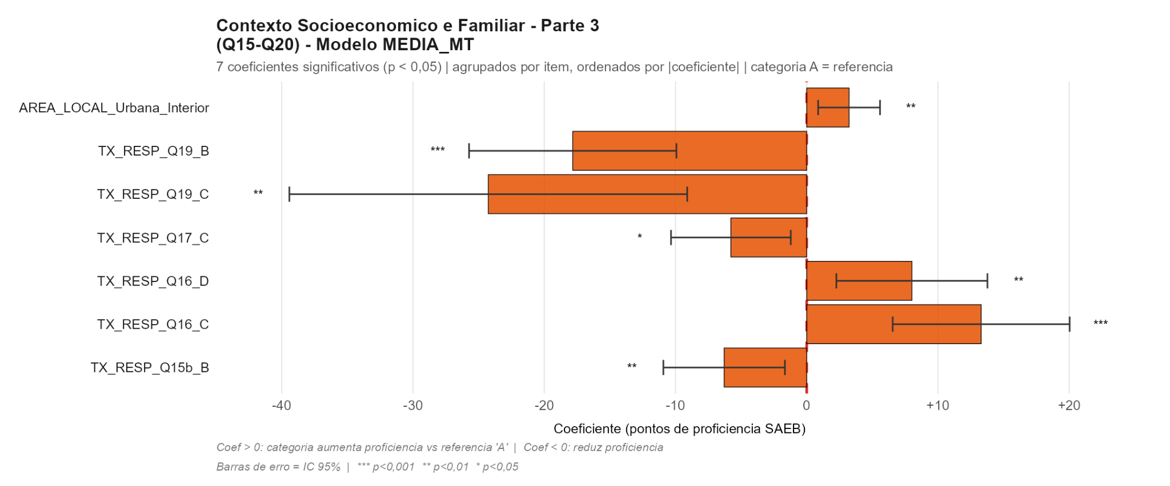
Fonte: Elaboração dos autores com dados da pesquisa.
Na questão 19, referente à ocorrência de reprovação escolar, as alternativas B (“Sim, uma vez”, Q19_B) e C (“Sim, duas vezes ou mais”, Q19_C) apresentaram coeficientes de aproximadamente −18 e −24 pontos em MT, respectivamente, tomando a alternativa A (“Não”) como referência. Uma possível hipótese é que as reprovações acompanhem dificuldades acumuladas e trajetórias escolares marcadas por descontinuidades. A maior magnitude negativa entre aqueles que relataram duas ou mais reprovações pode estar associada à persistência dessas dificuldades e às condições em que o estudante procura superá-las, sem permitir separar as causas das consequências da reprovação.
Na questão 17, referente à idade de entrada na escola, a alternativa C (“6 ou 7 anos”, Q17_C) apresentou coeficiente de aproximadamente −6 pontos em MT, em relação à alternativa A (“3 anos ou menos”). Uma possível hipótese é que o ingresso mais cedo esteja associado a um período maior de experiências de escolarização e familiarização com o ambiente escolar. Entretanto, a comparação também pode acompanhar diferenças nas condições familiares e nas oportunidades de acesso, não isolando o papel da idade de entrada.
As questões relacionadas ao transporte escolar apresentaram associações distintas com a proficiência em MT. Na questão 16, as alternativas D (“De ônibus”, Q16_D) e C (“De van ou Kombi”, Q16_C) apresentaram coeficientes de aproximadamente +8 e +13 pontos, respectivamente, tomando a alternativa A (“A pé”) como referência. Uma possível hipótese é que, para parte dos estudantes, enfrentar o deslocamento diário esteja associado à persistência nos estudos e à expectativa de melhorar suas condições de vida. Já na questão 15b, a utilização de passe escolar (“Sim”, Q15b_B) apresentou coeficiente de aproximadamente −6 pontos em relação à alternativa A (“Não”). Em conjunto, essas associações também podem refletir diferenças territoriais, socioeconômicas e nas condições de acesso à escola; o modelo não mede diretamente as motivações dos estudantes para realizar esses percursos.

Figura 16 – Práticas escolares e tecnologia e proficiência em Matemática – Parte 1
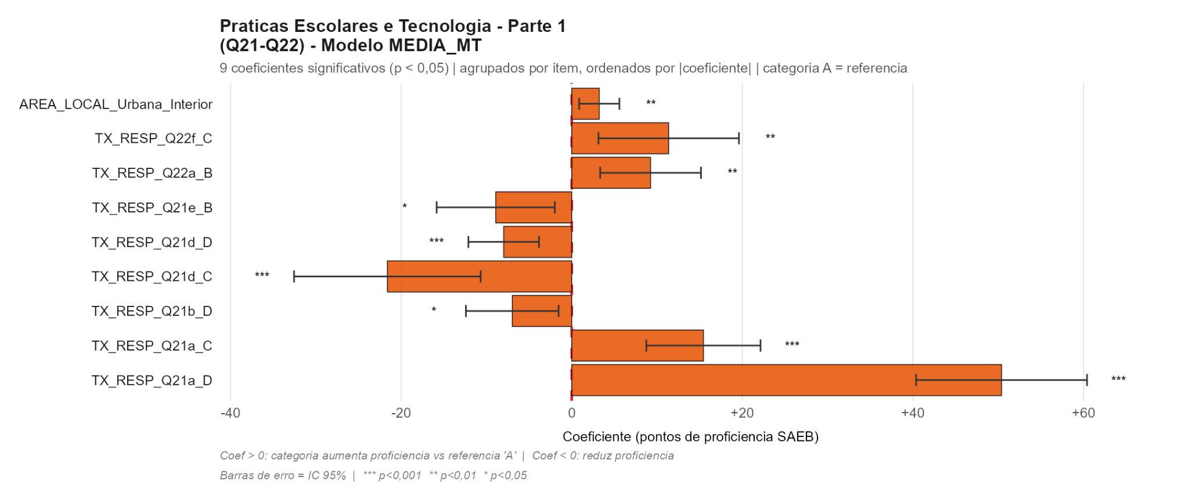
Fonte: Elaboração dos autores com dados da pesquisa.
Na questão 22f, referente à proporção de professores que abordam bullying e outras formas de violência, a alternativa C (“Poucos deles”, Q22f_C) apresentou coeficiente de aproximadamente +11 pontos em MT, tomando a alternativa A (“Todos eles”) como referência. Uma possível hipótese é que o trabalho docente contribua para acolher estudantes que sofrem violência e favorecer suas condições de aprendizagem. Essa hipótese, porém, não é confirmada pelo contraste apresentado, pois ambos os grupos relatam alguma abordagem do tema. A questão registra sua abrangência percebida e não demonstra que a participação de menos professores seja mais eficaz.
Na questão 22a, referente à proporção de professores que informaram, no início do ano, o que seria ensinado e aprendido, a alternativa B (“A maior parte deles”, Q22a_B) apresentou coeficiente de aproximadamente +9 pontos em MT, tomando a alternativa A (“Todos eles”) como referência. Na discussão dessa prática, pode-se levantar a hipótese de que conhecer antecipadamente os conteúdos e objetivos favoreça a organização dos estudos e a preparação para as aulas. Entretanto, o resultado compara dois grupos que relatam a comunicação do planejamento e não demonstra que sua realização pela maioria dos professores seja mais eficaz que por todos. Conhecer o planejamento também não equivale a dominar previamente os conteúdos.
Na questão 21e, referente ao tempo destinado ao lazer fora da escola em dias de aula, a alternativa B (“Menos de 1 hora”, Q21e_B) apresentou coeficiente de aproximadamente −9 pontos em MT, tomando a alternativa A (“Não uso meu tempo para isso”) como referência. Esse resultado não deve ser interpretado como uma vantagem da ausência de lazer. Uma possível hipótese é que o tempo reduzido para atividades prazerosas esteja associado a uma rotina sobrecarregada, na qual trabalho, responsabilidades domésticas e demandas escolares concorram com o descanso e o estudo. A discussão, portanto, deve considerar o espaço do lazer na vida do estudante, sem tratá-lo como um obstáculo à aprendizagem.
Na questão 21d, referente ao tempo dedicado ao trabalho fora de casa, com ou sem salário, em dias de aula, as alternativas C (“Entre 1 e 2 horas”, Q21d_C) e D (“Mais de 2 horas”, Q21d_D) apresentaram coeficientes de aproximadamente −21 e −8 pontos em MT, respectivamente, tomando a alternativa A (“Não uso meu tempo para isso”) como referência. Uma possível hipótese é que conciliar trabalho e estudos esteja associado à sobrecarga desses estudantes do 3º ano do Ensino Médio, reduzindo o tempo disponível para estudar, descansar e realizar atividades de lazer. A menor magnitude negativa da categoria D, contudo, mostra que as estimativas não seguem um padrão de redução contínua da proficiência conforme aumenta o tempo de trabalho.
Na questão 21b, referente ao tempo dedicado a cursos ou atividades extracurriculares fora da escola em dias de aula, a alternativa D (“Mais de 2 horas”, Q21b_D) apresentou coeficiente de aproximadamente −7 pontos em MT, em comparação à alternativa A (“Não uso meu tempo para isso”). Uma possível hipótese é que, em determinadas rotinas, o acúmulo de atividades também concorra com o tempo destinado às demandas escolares e ao descanso. Entretanto, o item reúne cursos de naturezas distintas e não informa sua qualidade, finalidade ou relação com o currículo, não permitindo atribuir às atividades extracurriculares um efeito prejudicial.
Na questão 21a, referente ao tempo de estudo fora da escola em dias de aula, as alternativas C (“Entre 1 e 2 horas”, Q21a_C) e D (“Mais de 2 horas”, Q21a_D) apresentaram coeficientes de aproximadamente +15 e +50 pontos em MT, respectivamente, tomando a alternativa A (“Não uso meu tempo para isso”) como referência. Esse padrão reforça a hipótese de que a disponibilidade e a dedicação de tempo aos estudos estejam associadas a melhores condições de aprendizagem. Em contraponto às associações negativas observadas para o trabalho fora de casa, os resultados permitem discutir como a necessidade de conciliar atividades profissionais e escolares pode limitar as oportunidades de estudo. Essa comparação não identifica, porém, se os estudantes que trabalham são os mesmos que declararam não estudar fora da escola.
Figura 17 – Práticas escolares e tecnologia e proficiência em Matemática – Parte 2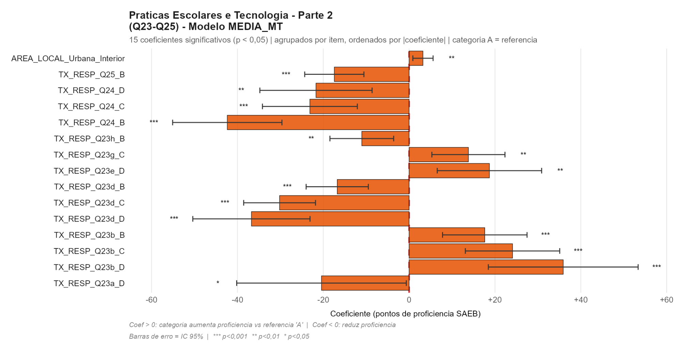
Fonte: Elaboração dos autores com dados da pesquisa.
Na questão 25, referente à conclusão do Ensino Fundamental pela Educação de Jovens e Adultos, a alternativa B (“Sim”, Q25_B) apresentou coeficiente de aproximadamente −17 pontos em MT, tomando a alternativa A (“Não”) como referência. Uma possível hipótese é que essa diferença esteja associada a trajetórias escolares marcadas por interrupções, dificuldades de aprendizagem ou condições que impediram a conclusão na idade prevista. Nesse contexto, a EJA representa uma oportunidade de retomada dos estudos e continuidade da formação. O resultado não deve ser atribuído a uma deficiência da modalidade, mas discutido à luz das desigualdades que podem acompanhar essas trajetórias.
Na questão 24, referente aos planos após a conclusão do Ensino Médio, a alternativa D (“Ainda não sei”, Q24_D) apresentou coeficiente de aproximadamente −22 pontos em MT, tomando a alternativa A (“Somente continuar estudando”) como referência. Essa associação levanta a hipótese de que a incerteza sobre o futuro esteja relacionada a fatores sociais, familiares e financeiros que dificultem a construção de perspectivas após a educação básica. Para parte dos estudantes, a indefinição pode representar um conflito entre o desejo de continuar estudando e a necessidade de trabalhar, além de dúvidas sobre as possibilidades concretas de ingresso e permanência no Ensino Superior.
Na questão 24, a alternativa C (“Continuar estudando e trabalhar”, Q24_C) apresentou coeficiente de aproximadamente −23 pontos em MT, em relação à alternativa A (“Somente continuar estudando”). Uma possível hipótese é que esses estudantes desejem prosseguir com sua formação, mas também considerem necessário obter renda, conquistar autonomia financeira ou contribuir para o sustento familiar. Assim, a intenção de conciliar estudo e trabalho pode expressar uma preocupação com condições materiais que já fazem parte de sua realidade, mesmo antes da conclusão do Ensino Médio.
Na questão 24, a alternativa B (“Somente trabalhar”, Q24_B) apresentou coeficiente de aproximadamente −42 pontos em MT, tomando a alternativa A (“Somente continuar estudando”) como referência. Entre as alternativas apresentadas para essa questão, essa foi a associação mais negativa. Uma possível hipótese é que a prioridade atribuída ao trabalho esteja relacionada à busca por estabilidade financeira, à necessidade de contribuir com a renda familiar ou à percepção de que continuar estudando não seja uma possibilidade imediata. Também pode existir a percepção de que estudar “não leva a nada”, quando a continuidade da formação não é reconhecida como uma possibilidade concreta de melhorar as condições de vida. Essa última interpretação expressa uma hipótese sobre o sentido atribuído aos estudos, e não uma crença diretamente identificada pela pergunta.
Na questão 23h, referente à percepção de que os professores acreditam na capacidade de aprendizagem do estudante, a alternativa B (“Concordo”, Q23h_B) apresentou coeficiente de aproximadamente −11 pontos em MT, tomando a alternativa A (“Concordo totalmente”) como referência. A estimativa levanta a hipótese de que perceber maior confiança por parte dos professores esteja associado a condições mais favoráveis ao envolvimento e à aprendizagem. Sentir-se reconhecido como capaz pode participar da construção da confiança acadêmica do estudante. Essa interpretação se refere à intensidade do apoio percebido, sem demonstrar o que os professores efetivamente pensam sobre seus alunos.
Na questão 23g, referente à percepção de que os resultados das avaliações representam o aprendizado, a alternativa C (“Discordo”, Q23g_C) apresentou coeficiente de aproximadamente +14 pontos em MT, tomando a alternativa A (“Concordo totalmente”) como referência. O resultado sugere que uma proficiência mais elevada no SAEB pode coexistir com a percepção de que as avaliações escolares não representam adequadamente o próprio conhecimento. Uma possível hipótese é que esses estudantes identifiquem diferenças entre aquilo que aprenderam e o que conseguem demonstrar nos instrumentos utilizados pela escola, sem que essa percepção, isoladamente, comprove inadequação das avaliações.
Na questão 23e, referente à percepção de liberdade para discordar dos professores, a alternativa D (“Discordo totalmente”, Q23e_D) apresentou coeficiente de aproximadamente +19 pontos em MT, em comparação à alternativa A (“Concordo totalmente”). O resultado sugere que maior proficiência pode coexistir com a percepção de pouca abertura para discordâncias. Uma possível hipótese é que esse contraste esteja relacionado às formas de condução das aulas, às relações de autoridade ou às diferentes interpretações dos estudantes sobre o significado de discordar. A resposta não deve ser equiparada à ausência de participação nas aulas nem utilizada para defender que restringir a autonomia favoreça a aprendizagem.

Na questão 23d, referente à sensação de segurança na escola, as alternativas B (“Concordo”, Q23d_B), C (“Discordo”, Q23d_C) e D (“Discordo totalmente”, Q23d_D) apresentaram coeficientes de aproximadamente −17, −30 e −37 pontos em MT, respectivamente, tomando a alternativa A (“Concordo totalmente”) como referência. As estimativas formam um padrão progressivamente mais negativo conforme diminui a segurança percebida. Uma possível hipótese é que sentir-se inseguro mantenha o estudante em estado de alerta, dificultando o conforto, a concentração e o envolvimento nas atividades escolares. Dessa forma, a percepção de segurança pode estar associada às condições necessárias para direcionar a atenção à aprendizagem.
Na questão 23b, referente à motivação para utilizar, no dia a dia, o que foi ensinado, as alternativas B (“Concordo”, Q23b_B), C (“Discordo”, Q23b_C) e D (“Discordo totalmente”, Q23b_D) apresentaram coeficientes de aproximadamente +17, +24 e +36 pontos em MT, respectivamente, tomando a alternativa A (“Concordo totalmente”) como referência. Esses resultados sugerem que o domínio das habilidades avaliadas pelo SAEB pode coexistir com diferentes níveis de motivação para aplicar os conteúdos no cotidiano. Uma possível hipótese é que parte dos estudantes tenha aprendido os conteúdos, mas não reconheça sua utilidade imediata ou não encontre oportunidades para utilizá-los. Portanto, menor concordância com essa afirmação não equivale necessariamente a desconhecer o conteúdo ou estar desmotivado em relação aos estudos de maneira geral.
Na questão 23a, referente ao interesse pelo que foi ensinado na escola durante o ano, a alternativa D (“Discordo totalmente”, Q23a_D) apresentou coeficiente de aproximadamente −20 pontos em MT, tomando a alternativa A (“Concordo totalmente”) como referência. Uma possível hipótese é que o distanciamento em relação aos conteúdos esteja associado a menor envolvimento nas atividades e a dificuldades na aprendizagem. Também é possível que dificuldades já existentes reduzam o interesse declarado. Diferentemente da questão 23b, que trata da motivação para aplicar os conhecimentos no cotidiano, esse item aborda diretamente o interesse pelo que foi ensinado na escola.

5.5 Análise de mediação: o papel do INSE
Na execução do script, foram geradas seis figuras referentes à análise de mediação. As Figuras 18, 20 e 22 apresentam os resultados considerando a proficiência em Matemática, enquanto as Figuras 19, 21 e 23 apresentam os resultados para Língua Portuguesa. As figuras foram organizadas de acordo com as variáveis de contexto analisadas: tipo de escola, localização Rural/Interior e localização Urbana/Interior.
Na Figura 18, a análise indica que as escolas privadas apresentam, em média, 1,132 pontos a mais no INSE em comparação às escolas públicas. Mantendo o tipo de escola constante, cada ponto adicional no INSE está associado a um aumento médio de 144,127 pontos na proficiência em Matemática. Após considerar o INSE, a diferença direta entre escolas privadas e públicas é de aproximadamente −350,799 pontos na proficiência.
Figura 18 – Mediação do INSE na relação entre tipo de escola e proficiência em Matemática
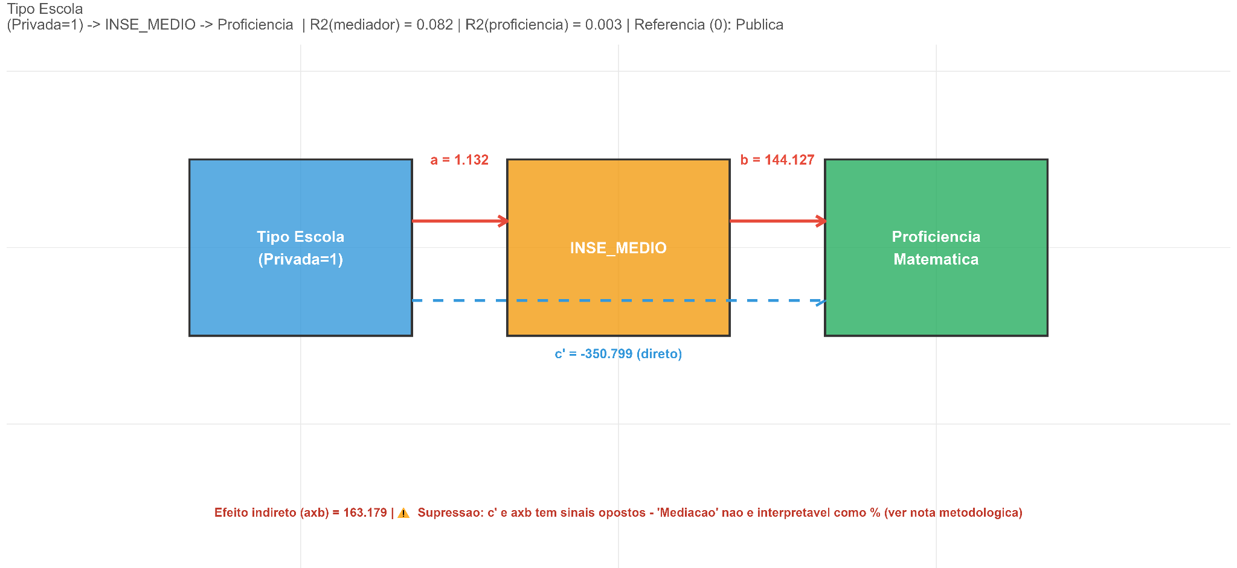
Fonte: Elaboração dos autores com dados da pesquisa.
Na Figura 19, para a proficiência em Língua Portuguesa, a análise indica que as escolas privadas apresentam, em média, 1,132 pontos a mais no INSE em comparação às escolas públicas. Mantendo o tipo de escola constante, cada ponto adicional no INSE está associado a um aumento médio de 39,048 pontos na proficiência em Língua Portuguesa. Considerando o INSE, a diferença direta entre escolas privadas e públicas é de aproximadamente −114,404 pontos na proficiência.
Figura 19 – Mediação do INSE na relação entre tipo de escola e proficiência em Língua Portuguesa
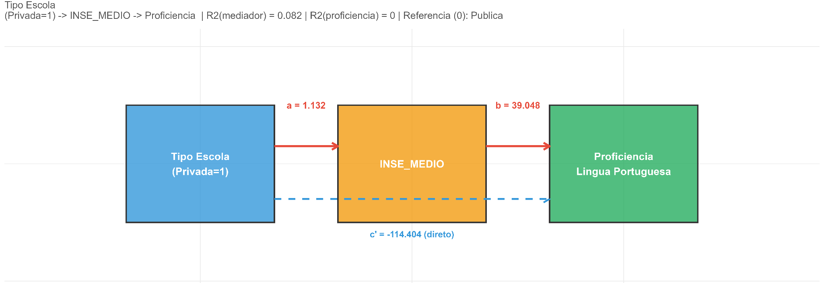
Fonte: Elaboração dos autores com dados da pesquisa.
Na Figura 20, para a proficiência em Matemática, a análise indica que as escolas localizadas na zona rural do interior apresentam, em média, 0,542 pontos a menos no INSE em comparação às escolas urbanas localizadas nas capitais. Mantendo a categoria de localização constante, cada ponto adicional no INSE está associado a um aumento médio de 113,871 pontos na proficiência em Matemática. Considerando o INSE, a diferença direta das escolas rurais do interior em relação às escolas urbanas da capital é de aproximadamente −31,815 pontos na proficiência.
Figura 20 – Mediação do INSE na relação entre localização Rural/Interior e proficiência em Matemática
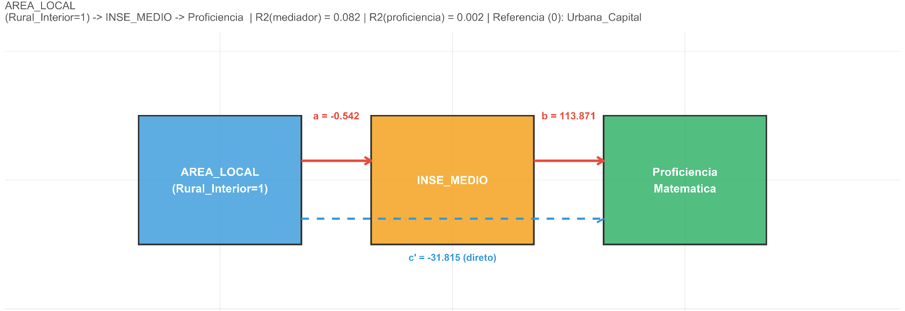
Fonte: Elaboração dos autores com dados da pesquisa.
Na Figura 21, para a proficiência em Língua Portuguesa, a análise indica que as escolas localizadas na zona rural do interior apresentam, em média, 0,542 pontos a menos no INSE em comparação às escolas urbanas localizadas nas capitais. Mantendo a categoria de localização constante, cada ponto adicional no INSE está associado a um aumento médio de 62,186 pontos na proficiência em Língua Portuguesa. Considerando o INSE, a diferença direta das escolas rurais do interior em relação às escolas urbanas da capital é de aproximadamente 207,223 pontos na proficiência.
Figura 21 – Mediação do INSE na relação entre localização Rural/Interior e proficiência em Língua Portuguesa
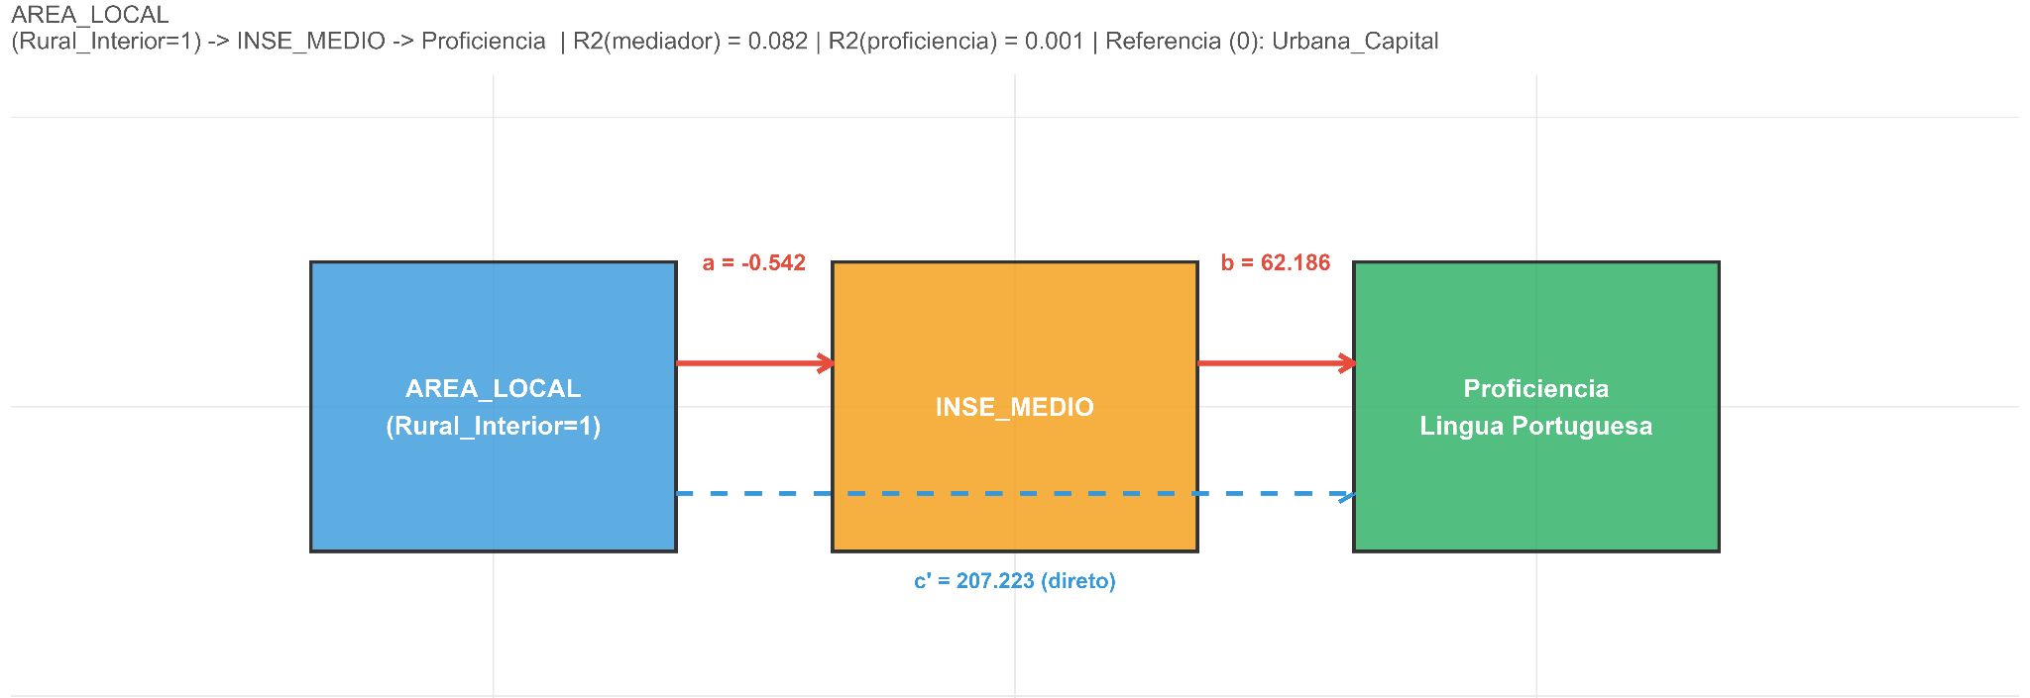
Fonte: Elaboração dos autores com dados da pesquisa.
Na Figura 22, para a proficiência em Matemática, a análise indica que as escolas localizadas na zona urbana do interior apresentam, em média, 0,105 pontos a mais no INSE em comparação às escolas urbanas localizadas nas capitais. Mantendo a categoria de localização constante, cada ponto adicional no INSE está associado a um aumento médio de 113,424 pontos na proficiência em Matemática. Considerando o INSE, a diferença direta das escolas urbanas do interior em relação às escolas urbanas da capital é de aproximadamente 101,722 pontos na proficiência.
Figura 22 – Mediação do INSE na relação entre localização Urbana/Interior e proficiência em Matemática
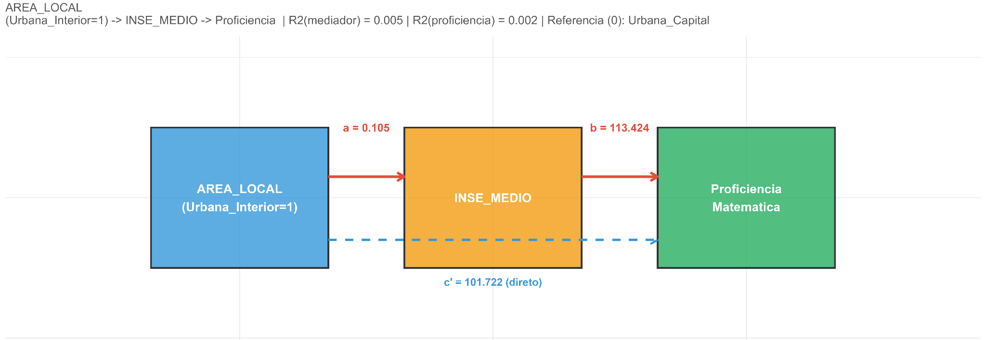
Fonte: Elaboração dos autores com dados da pesquisa.
Na Figura 23, para a proficiência em Língua Portuguesa, a análise indica que as escolas localizadas na zona urbana do interior apresentam, em média, 0,105 pontos a mais no INSE em comparação às escolas urbanas localizadas nas capitais. Mantendo a categoria de localização constante, cada ponto adicional no INSE está associado a um aumento médio de 37,937 pontos na proficiência em Língua Portuguesa. Considerando o INSE, a diferença direta das escolas urbanas do interior em relação às escolas urbanas da capital é de aproximadamente −138,546 pontos na proficiência.
Figura 23 – Mediação do INSE na relação entre localização Urbana/Interior e proficiência em Língua Portuguesa
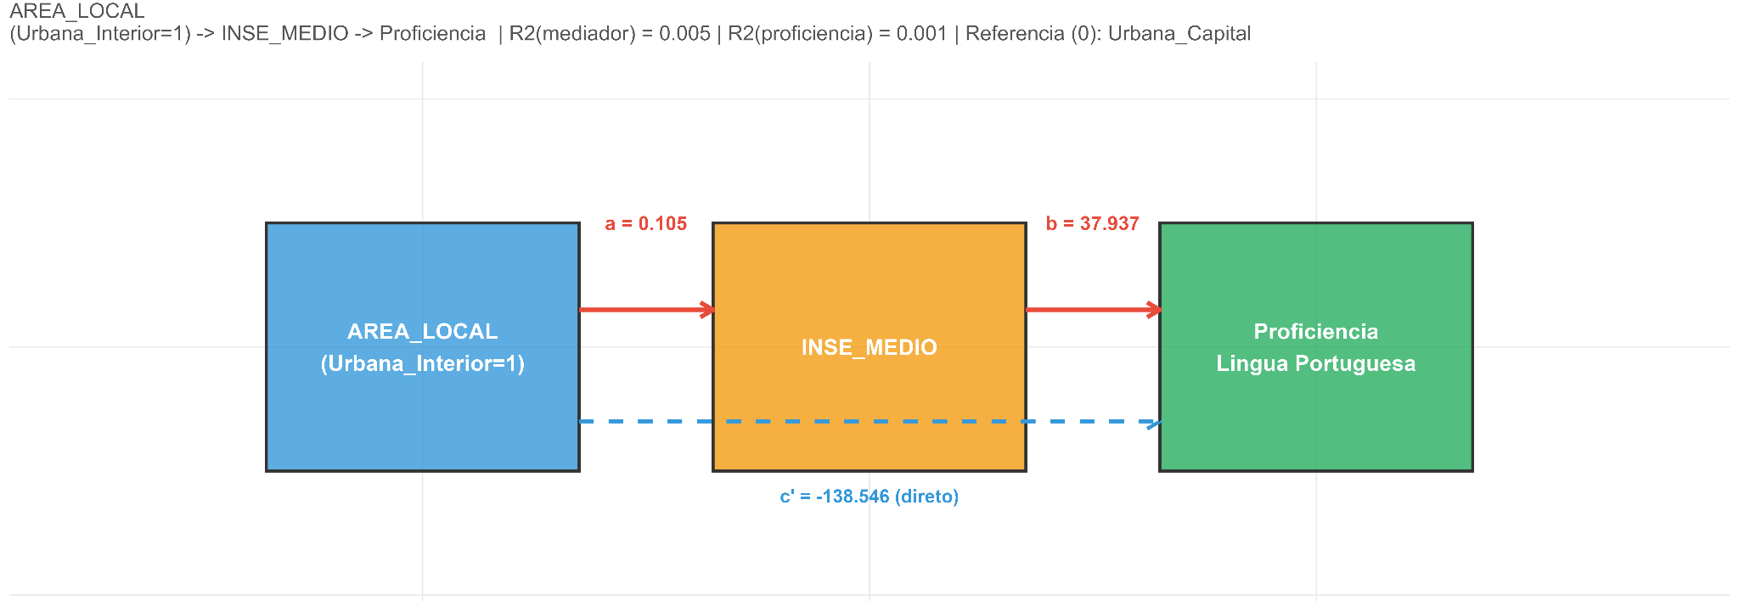
Fonte: Elaboração dos autores com dados da pesquisa.
A análise sistemática das seis imagens apresentadas permite discutir quatro pontos distintos que se conectam.
Em todos os cenários apresentados (144 contra 39 no tipo de escola; 113 contra 62 no rural/interior; 113 contra 38 no urbano/interior), o coeficiente do INSE para a proficiência em MT é maior que o coeficiente correspondente para a proficiência em LP.
A diferença direta entre escolas privadas e públicas permanece expressiva: −350,799 pontos em Matemática e −114,404 pontos em Língua Portuguesa. Esses coeficientes indicam uma associação negativa entre o tipo de escola privada e a proficiência, após o controle pelo INSE nos modelos apresentados.
A magnitude da diferença direta entre escolas privadas e públicas em Matemática é maior que a das diferenças entre categorias de localização apresentadas. Em Língua Portuguesa, esse padrão não se repete em todas as comparações.
Analisando os fatores regionais, percebe-se que as escolas rurais do interior têm INSE menor que as escolas urbanas da capital (−0,542), enquanto as escolas urbanas do interior têm INSE ligeiramente maior (+0,105), o que evidencia uma contraposição entre os dois tipos de localização no interior.

6 CONCLUSÃO
O presente trabalho teve como objetivo analisar a associação entre os fatores socioeconômicos e a proficiência dos estudantes do 3º ano do Ensino Médio em Língua Portuguesa e Matemática, utilizando os microdados do SAEB 2023 referentes ao estado de Minas Gerais. Por meio da aplicação de técnicas de estatística multivariada e mineração de dados educacionais, buscou-se compreender de que maneira as características familiares, domiciliares, institucionais e escolares se relacionam com o desempenho educacional. A análise de 173.918 estudantes, distribuídos em 2.338 escolas de 851 municípios mineiros, permitiu investigar diferentes dimensões das desigualdades presentes no sistema educacional.
Os resultados demonstraram uma associação positiva entre o Indicador de Nível Socioeconômico (INSE) e a proficiência média das escolas. Na regressão linear múltipla com variáveis institucionais, o aumento de um desvio-padrão no INSE esteve associado a acréscimos estimados de 12,5 pontos em Língua Portuguesa e 12,3 pontos em Matemática. Também foram observadas diferenças relacionadas à dependência administrativa e à localização das instituições, indicando que o desempenho escolar não pode ser compreendido exclusivamente a partir da distinção entre escolas públicas e privadas ou entre escolas urbanas e rurais. Esses resultados reforçam a necessidade de considerar conjuntamente as características socioeconômicas e institucionais na interpretação das avaliações educacionais.
A análise detalhada dos itens do questionário socioeconômico permitiu identificar associações envolvendo a escolaridade dos responsáveis, a composição familiar, as condições de moradia, a disponibilidade de recursos para estudo, a dedicação às atividades escolares e a necessidade de conciliar trabalho e formação educacional. Também foram identificadas relações com aspectos do ambiente escolar, como a percepção de segurança, o interesse pelos conteúdos e as perspectivas dos estudantes após a conclusão do Ensino Médio. Tais resultados evidenciam a complexidade das condições relacionadas à aprendizagem, uma vez que estudantes inseridos em realidades distintas podem enfrentar oportunidades e limitações igualmente distintas. Entretanto, os coeficientes obtidos representam associações estatísticas e não permitem afirmar que determinada característica, isoladamente, seja responsável pelo aumento ou pela redução da proficiência.
As técnicas de agrupamento hierárquico possibilitaram explorar semelhanças e diferenças entre escolas quanto ao desempenho e ao nível socioeconômico, considerando também sua localização e dependência administrativa. Contudo, a identificação de registros inconsistentes de proficiência em determinados agrupamentos limita a interpretação de parte dos dendrogramas e evidencia a importância da validação dos dados em análises educacionais de larga escala. Além disso, por se tratar de um estudo observacional, baseado em dados de uma única edição do SAEB, os resultados não estabelecem relações de causa e efeito. Como possibilidade de continuidade da pesquisa, recomenda-se revisar os registros inconsistentes, reconstruir os agrupamentos afetados e ampliar a investigação para outras edições do SAEB, permitindo examinar a permanência ou a transformação das associações identificadas ao longo do tempo.
Conclui-se, portanto, que as condições socioeconômicas constituem uma dimensão relevante para a compreensão das diferenças de proficiência entre as escolas analisadas, embora não expliquem isoladamente a complexidade do desempenho educacional. Os resultados indicam que avaliar a qualidade da educação exige considerar não apenas as notas obtidas pelos estudantes, mas também as condições materiais, familiares e escolares nas quais a aprendizagem ocorre. Nesse sentido, espera-se que esta pesquisa contribua para o debate sobre a equidade educacional e para a utilização de evidências estatísticas na formulação de políticas públicas capazes de reconhecer as diferentes realidades dos estudantes e promover condições mais equitativas de aprendizagem.

REFERÊNCIAS
BRASIL. Instituto Nacional de Estudos e Pesquisas Educacionais Anísio Teixeira (INEP). Portaria nº 267, de 21 de junho de 2023. Estabelece as diretrizes de realização do Sistema de Avaliação da Educação Básica — SAEB no ano de 2023. Diário Oficial da União, Brasília, DF, 26 jun. 2023. Seção 1, p. 81.
BRASIL. Instituto Nacional de Estudos e Pesquisas Educacionais Anísio Teixeira (Inep). Saeb 2023: indicador de nível socioeconômico do Saeb 2023: nota técnica. Brasília, DF: Inep, 2025. Disponível em: https://download.inep.gov.br/publicacoes/institucionais/estatisticas_e_indicadores/indicador_nivel_socioeconomico_saeb_2023_nota_tecnica.pdf.
BAKER, Ryan Shaun Joazeiro de; ISOTANI, Seiji; CARVALHO, Adriana Maria Joazeiro Baker de. Mineração de Dados Educacionais: Oportunidades para o Brasil. Revista Brasileira de Informática na Educação, v. 19, n. 2, 2011.
BRITO, K. R. L. A.; CONCEIÇÃO, S. Avaliação em larga escala: um breve histórico das políticas avaliativas no sistema educacional brasileiro. Revista Foco, v. 17, n. 1, e4112, 2024. Disponível em: https://ojs.focopublicacoes.com.br/foco/article/view/4112/2904. Acesso em: jun. 2026. DOI: 10.54751/revistafoco.v17n1-048.
GARCIA, Adir Valdemar; HILLESHEIM, Jaime. Pobreza e desigualdades educacionais: uma análise com base nos Planos Nacionais de Educação e nos Planos Plurianuais Federais. Educar em Revista, Curitiba, Edição Especial n. 2, p. 131-147, set. 2017.
HAIR, J. F.; BLACK, W. C.; BABIN, B. J.; ANDERSON, R. E.; TATHAM, R. L. Análise multivariada de dados. 6. ed. Tradução Adonai Schlup Sant'Anna. Porto Alegre: Bookman, 2009.
INSTITUTO NACIONAL DE ESTUDOS E PESQUISAS EDUCACIONAIS ANÍSIO TEIXEIRA (INEP). Microdados do SAEB 2023. Brasília: INEP, 2024. Disponível em: https://www.gov.br/inep/pt-br/acesso-a-informacao/dados-abertos/microdados/saeb. Acesso em: maio 2026.
KIRALJ, Rudolf; FERREIRA, Márcia M. C. Basic validation procedures for regression models in QSAR and QSPR studies: theory and application. Journal of the Brazilian Chemical Society, v. 20, n. 4, p. 770–787, 2009. DOI: https://doi.org/10.1590/S0103-50532009000400021. Acesso em: 23 out. 2026.
KLEIN, R.; FONTANIVE, N. S. Avaliação em larga escala: uma proposta inovadora. Em Aberto, Brasília, v. 15, n. 66, p. 29–35, abr./jun. 1995.
RIBEIRO, C. A. C. Desigualdade de oportunidades e resultados educacionais no Brasil. Dados — Revista de Ciências Sociais, Rio de Janeiro, v. 54, n. 1, p. 41–87, 2011.

ENADE: Exame Nacional de Desempenho de Estudantes
SIMAVE: Sistema Mineiro de Avaliação e Equidade da Educação Pública
SARESP: Sistema de Avaliação de Rendimento Escolar do Estado de São Paulo
SEAP: Sistema Estadual de Avaliação da Aprendizagem Escolar
Variáveis degeneradas: variáveis sem variação na amostra analisada, que assumem um único valor e não permitem o cálculo da correlação.
Variáveis dummy: variáveis numéricas utilizadas para representar categorias em modelos estatísticos.
Multicolinearidade: situação em que duas ou mais variáveis independentes carregam informações muito semelhantes, dificultando a identificação da contribuição de cada uma.

